**ESCOLA TÉCNICA ESTADUAL DE GUAIANAZES**

**NATHALIA DE ARAUJO SANTOS**

**STEPHANI SANTOS HENRIQUE DA COSTA**

**TAIS FERMINO DE SOUZA**

**SIMETRIA: Software facilitador de doações no âmbito estudantil**

SÃO PAULO/SP

2020

**NATHALIA DE ARAUJO SANTOS**

**STEPHANI SANTOS HENRIQUE DA COSTA**

**TAIS FERMINO DE SOUZA**

**SIMETRIA: Software facilitador de doações no âmbito estudantil**

Trabalho de conclusão de curso apresentado à Escola Técnica Estadual de Guaianazes como requisito parcial para obtenção da habilitação profissional de Técnico em Informática, sob orientação da professora Aline Mendonça Cordeiro.

SÃO PAULO/SP

2020

**NATHALIA DE ARAUJO SANTOS**

**STEPHANI SANTOS HENRIQUE DA COSTA**

**TAIS FERMINO DE SOUZA**

**SIMETRIA: Software facilitador de doações no âmbito estudantil**

Trabalho de conclusão de curso apresentado à Escola Técnica Estadual de Guaianazes como requisito parcial para obtenção da habilitação profissional de Técnico em Informática, sob a orientação da professora Aline Mendonça Cordeiro.

|  |  |
| --- | --- |
|  | ______________________________  Profa. Aline Mendonça Cordeiro  Orientadora |

DATA DE VALIDAÇÃO _______/_______/_______

Dedicamos este trabalho à cada pessoa que nos incentivou, apoiou e ajudou neste percurso, sendo estes professores, familiares e amigos. Dedicamos também a cada mulher que dedicou e dedica sua vida a ciência e tecnologia, pois essas nos servem de inspiração e incentivo.

**AGRADECIMENTOS**

Agradecemos a todos os professores que proporcionaram um ambiente propicio ao desenvolvimento de nosso projeto mesmo em meio a tantas turbulências recorrentes em 2020 e a todos aqueles que nos auxiliaram e incentivaram, de forma direta ou indireta

Eu levanto a minha voz, não para que eu possa gritar, mas para que aqueles sem voz possam ser ouvidos... Não é possível prosperar quando metade das pessoas ficam para trás.

-Malala Yousafzai

**RESUMO**

Sob o objetivo de auxiliar a sociedade em diferentes vertentes, verificou-se uma drástica desigualdade social e educacional. O Brasil que já apresenta uma população economicamente estratificada e com espaço limitado para crescimento, mostra fortes dificuldades em inserir uma educação eficaz na vida do brasileiro. De fato, sob a perspectiva de uma educação pública, o acesso é liberado a todos, independentemente de seu poderio econômico, no entanto, proporcionar uma educação de livre acesso não se equivale a proporcionar uma boa ou até mesmo eficaz educação. Vê-se então um tema de notável importância, tendo em vista que a educação é fonte de conhecimento necessário para toda uma vida. A criticidade que deve ser instruída durante todo o ensino básico é de fato essencial para a formação de qualquer cidadão e de grande influência para suas decisões futuras. Para verificar a necessidade de tal discussão, basta analisar a sociedade brasileira. Sobrevêm, portanto, cidadãos alienados e sem conhecimento sobre suas próprias situações sociais. Em virtude de tais complicações, busca-se melhoras os métodos educacionais de diferentes formas. É comprovado a relação mutualística desenvolvida entre a educação e o incentivo. Pensando na importância desta combinação, foi desenvolvido um software que auxilia a realização de doações no âmbito escolar. O desenvolvimento da aplicação web e mobile traz à tona não somente a disposição de incentivar os alunos eu suas jornadas estudantis, mas também de oferecer os meios necessários para didáticas mais dinâmicas que exercitem a criatividade, os estudos e a participação real do estudante na vida acadêmica. O projeto oferecido não somente aos alunos, mas as instituições com infraestrutura mais precária, possibilita o avanço na educação para um nível antes desconhecido, intentando uma nova educação, aberta e revolucionária para o futuro e a criatividade. O projeto, por fim, se propõe a auxiliar nas dificuldades educacionais de diferentes grupos econômicos por meio do incentivo e doações, visto como o incentivo pode resultar em uma educação libertadora.

**Palavras-chave:** Desigualdade. Educação. Escola. Doações. Sociedade. Software. Incentivo. Criatividade.

**ABSTRACT**

Under the objective of assisting society in different aspects, a drastic social and educational inequality was verified. Brazil, which already has an economically stratified population with limited space for growth, shows strong difficulties in inserting an effective education in the life of Brazilians. In fact, from the perspective of a public education, access is released to all, regardless of their economic power, however, providing an education of free access isn't equivalent to providing a good or even effective education. It's then seen a theme of notable importance, considering that education is a source of knowledge necessary for a lifetime. The criticality that must be taught throughout basic education is indeed essential for the formation of any citizen and of great influence for their future decisions. To verify the need for such discussion, it's enough to analyze Brazilian society. It's therefore seen alienated citizens without knowledge about their own social situations. Due to such complications, we seek to improve educational methods in different ways. The mutualistic relationship developed between education and incentive is proven. Thinking about the importance of this combination, a software was developed that helps to make donations in the school environment. The development of the web and mobile application brings to the surface not only the willingness to encourage students in their student journeys, but also to offer the means necessary for more dynamic didactics that encourage creativity, studies and the real participation of the student in academic life. The project offered not only to students, but institutions with more precarious infrastructure, enables the advancement of education to a previously unknown level, thinking of a new education, open and revolutionary for the future and creativity. The project, finally, aims to assist in the educational difficulties of different economic groups through incentives and donations, seeing as how the incentive can result in a liberating education.

**Key words:** Inequality. Education. School. Donations. Society. Software. Inventive. Creativity.

**LISTA DE FIGURAS**

Figura 1: Logo e slogan 16

Figura 2: Organograma da empresa 16

Figura 3: Home do portfolio 17

Figura 4: Apresentação de Simetria, principal projeto em atividade 17

Figura 5: Citação de missão, valores visão 18

Figura 6: Apresentação da equipe, suas funções e um breve currículo 18

Figura 7: Apresentação de outros projetos já finalizados ou em andamento 19

Figura 8: Página de contato 19

Figura 9: Footer do portfolio 20

Figura 10:Diagrama de caso de uso do projeto Simetria 22

Figura 11: Diagrama de classes do projeto Simetria 22

Figura 12: MER do projeto Simetria 23

Figura 13: Onboarding 1 24

Figura 14: Onboarding 2 25

Figura 15: Onboarding 3 26

Figura 16: Onboarding 4 27

Figura 17: Onboarding 5 28

Figura 18: Login 29

Figura 19: Cadastro 30

Figura 20: Favoritos 31

Figura 21: Home 1 32

Figura 22: Home 2 33

Figura 23: Página de busca 34

Figura 24: Página de busca ampliada 35

Figura 25: Adotados 36

Figura 26: Pendências 37

Figura 27: Perfil 1 38

Figura 28: Perfil 2 39

Figura 29: Conquistas 40

Figura 41: Primeira parte da home – tela externa 41

Figura 42: Segunda parte da home – tela externa 42

Figura 43: Terceira parte da home – tela externa 43

Figura 44: Tela externa de explorar casos 44

Figura 45: Tela externa de detalhe do caso na parte externa 45

Figura 46: Tela externa de Contato 46

Figura 47: Tela externa para escolha de cadastro 47

Figura 48: Tela externa de Cadastro para instituições de ensino 48

Figura 49: Tela externa de cadastro para alunos e/ou doadores 49

Figura 50: Modelo interno de header 50

Figura 51: Modelo interno do menu lateral para aluno e/ou doador 50

Figura 52: Modelo interno de informações de conta 51

Figura 53: Modelo interno de notificações 51

Figura 54: Tela perfil interno pessoal de aluno e/ou doador 52

Figura 55: Tela interna para criar caso 53

Figura 56: Tela interna de pendência para aluno e/ou doador 53

Figura 57: Tela interna de favoritos para aluno e/ou doador 54

Figura 58: Tela interna de adotados de aluno e/ou doador 54

Figura 59: Tela interna para explorar e pesquisar 55

Figura 60: Tela interna para ver detalhes do caso 56

Figura 61: Tela interna de processo para doação 56

Figura 62: Tela interna de perfil de aluno 57

Figura 63: Tela interna do perfil da escola 58

Figura 64: Modelo interno de menu vertical para instituição 59

Figura 65: Tela interna de perfil pessoal da instituição 60

Figura 66: Tela interna de casos cadastrados na instituição 61

Figura 67: Tela interna para instituição com detalhes do caso 61

Figura 68: Tela interna de alunos da instituição 62

Figura 69: Tela interna de pendências da instituição 63

Figura 70: Tela do administrador 64

**SUMÁRIO**

1. INTRODUÇÃO 12

2. CARACTERIZAÇÃO DA EMPRESA DESENVOLVEDORA 15

2.1. Histórico 15

2.2. Descrição 15

2.3. Logo e slogan 15

2.4. Organograma 16

2.5 Site de portfolio 17

3. METODOLOGIA 20

4. SOLUÇÃO PROPOSTA 21

5. ANÁLISE DO PROJETO 21

5.1 Diagrama de Caso de Uso 21

5.2 Diagrama de Classes 22

5.3 Modelo Entidade-Relacionamento 23

6. Sistema 23

6.1. Aplicação Mobile 24

6.2. Aplicação Web 41

6.3. Dashboard 64

7. CONSIDERAÇÕES FINAIS 65

8. REFERÊNCIAS BIBLIOGRÁFICAS 66

9. APÊNDICES 68

9.1. Código-fonte 68

9.2. Atas de reunião 68

1. INTRODUÇÃO

A educação é um direito básico previsto na Lei de Diretrizes e Bases da Educação no Brasil, promulgada em 1996. Segundo citações do Art. 3º , alguns dos princípios em que ensino deve ser ministrado são: I - igualdade de condições para o acesso e permanência na escola; IV - respeito à liberdade e apreço à tolerância; VII - valorização do profissional da educação escolar; IX - garantia de padrão de qualidade; XII - consideração com a diversidade étnico-racial.

Contudo, se avançamos no acesso às crianças na escola no passar dos anos, ainda temos alguns desafios com relação à permanência desses alunos na escola. De acordo com o Relatório Anual de Acompanhamento do Educação Já! da ONG Todos pela Educação, somente 78% dos jovens brasileiros de 16 anos concluíram o ensino fundamental em 2019, e apenas 65% dos de 19 anos concluíram o médio. Ainda, para aqueles jovens que continuam no ensino médio, três em cada dez matriculados (28,2%) estão em situação de atraso de dois ou mais anos na trajetória escolar. Dos alunos que chegam a concluir a jornada escolar, apenas 15% vão estar na universidade aos 21 anos (Fundação Lemann, 2019).

Além de comprometer o desenvolvimento cognitivo, intelectual e cultural dos indivíduos, o abandono escolar tem como reflexo direto a dificuldade de inserção no mercado de trabalho. As pessoas que não conseguem terminar os estudos, geralmente acabam ocupando cargos informais, de menor qualificação e remuneração baixa. Tudo isso gera um forte sentimento de desmotivação, a qual acaba por consolidar ainda mais a desigualdade social no Brasil. Acarretando um baixo Índice de Desenvolvimento Humano (IDH) no país, por apresentar maiores problemáticas sociais e baixa qualidade de vida. Atualmente o Brasil possui um IDH de 0,761 e ocupa o 79° lugar no ranking mundial (PNUD, 2019). A maior desigualdade do país é encontrada na distribuição de renda, seguida pela desigualdade na educação e, por último, na expectativa de vida. Esses fatos fazem do Brasil um dos países mais desiguais da América e o nono mais desigual do mundo (PNUD, 2017).

O debate sobre as motivações que levam crianças e jovens a não terminarem a jornada escolar apresentam inúmeros motivos, as causas geralmente variam conforme o nível de ensino, região, características físicas, condição financeira e gênero dos alunos. Dos primeiros aos últimos anos, a distância da escola associada a falta de transporte escolar, transporte público demorado ou inexistente, dificuldade com a conciliação de horários ou distância de outros compromissos e a falta de quem possa levar ou buscar a criança, são algumas das principais causas da evasão ou não ingresso escolar principalmente em áreas rurais e periferias urbanas Além disso, mais de 5% dos jovens abandonam a escola por conta de limitações físicas, seja por deficiência, por doenças graves (crônicas ou contagiosas) ou por serem portadores de necessidades especiais Outro fator consiste nos casos em que o aluno não tem condições mínimas de alimentação, vestuário ou higiene para frequentar a escola com dignidade ou não tem estrutura em casa para realizar os deveres de casa, como acesso à energia elétrica, internet, livros e cadernos (projeto GESTA, 2017). Não menos preocupante, uma pesquisa feita pelo MEC, OEI e Flacso em 2016, revelou que 18% das meninas que pararam de estudar teve a gravidez como principal motivo.

Devido à limitação governamental em atender a todas as demandas sociais e culturais no Brasil, a importância das ONGs na educação se tornou ainda maior com o passar dos anos. Visando a garantia dos direitos básicos, avaliando e pesquisando as motivações e condições de vida dos alunos brasileiros, surgiram projetos como a Associação Vagalume, Uerê, Amigos do Bem, Instituto Ayrton Senna e Todos pela educação. Que não só visam mudar a realidade desigual do ensino, mas fazem isso se adaptando a realidade em que os estudantes afetados por essa, vivem. Essas, assumiram uma posição importante e passaram a contribuir efetivamente com o desenvolvimento do país, promovendo e visando a garantia dos direitos básicos da vida, como saúde, moradia, cultura e, claro, educação.

Mesmo com as grandes mudanças que o 3° setor promove, essa ajuda ainda se limita a regiões especificas, dificultando ou até impossibilitando que estudantes que não conhecem ou moram em lugares em que estes atuam, tenham acesso aos projetos. Conforme uma indagação feita pela Terena no ano de 2020, 11,6% dos entrevistados nunca contribuíram com essas campanhas. A mesma, mostrou que 92,3% dos entrevistados sentem vontade de realizar algum tipo de doação e 60,6% declararam que não a fazem por não saber o caminho.

Os aplicativos sociais (social apps), também chamados de aplicativos solidários, são categorizados como ferramentas da tecnologia social e surgem, neste contexto, visando conectar aqueles que querem ajudar com os que necessitam ajuda, priorizando a segurança dos usuários e possibilitando que a doação seja feita de forma não física e eficiente. Além da quebra de barreiras geográficas, entram em cena a velocidade e a capacidade de disseminação (Santos, 2000) e exposição em larga escala (chamada de viralização de informações) característica das redes sociais. Cabe situar a tecnologia social (TS) como aquelas que buscam a inclusão social e que são uma opção às tecnologias convencionais (Dagnino, Fraga & Novaes, 2010).

O número de brasileiros que usavam internet no ano de 2019 representava 70% da população, o que equivale a 126,9 milhões de pessoas (Cetic). Segundo o IBGE, o acesso à internet estava presente em 79,1% dos domicílios do país em 2018 destacando que o celular era o único meio de acesso à internet em 45,5% dos domicílios do país. Em 2017, esse percentual era de 43,3%. Entre os usuários da internet, 48% adquiriu ou usou algum tipo de serviço on-line, como aplicativos de carros, serviços de streaming de filmes e música, ou pedido de comida.

Pensando em como mudar a realidade da vida escolar de crianças e jovens periféricos e usando como ponte para essa nova realidade a tecnologia, que já se encontra tão presente no cotidiano dos brasileiros. Terena desenvolveu o software Simetria, que além de uma aplicação mobile terá uma aplicação web com inúmeras funcionalidades voltadas para a doação de materiais, uniformes e outros fatores que possam servir de auxílio a um estudante.

O software oferece uma timeline unificada tanto para o usuário que realizara doações quanto para o usuário que realizara um pedido. Estudantes de diferentes idades poderão postar casos sobre suas dificuldades diárias, basta que sua escola esteja cadastrada no projeto. Os usuários poderão percorrer por inúmeras postagens em busca de um caso que se adeque ao auxílio que o mesmo pode oferecer. Pensando ainda nas diferentes classes econômicas, o aplicativo permite a doação de artefatos novos e usados.

Além das funcionalidades citadas, o software permite o apadrinhamento de um usuário carente, fazendo com que este receba auxílio direto e constante ao passo em que é possível o acompanhamento da evolução do estudante por parte do adotante.

Ademais, disponibilizamos de um mecanismo automatizado que trabalha na limitação de casos de acordo com uma distância selecionada por usuários.

O projeto objetiva representar estudantes que, mesmo com devoção e empenho, vivenciam constantemente as peripécias do sistema educacional e econômico do Brasil. Acreditamos que um indivíduo não deva abdicar dos estudos – sua formação intelectual – para assumir uma vida em modo de sobrevivência.

Simetria, voltado para todos os alunos de baixa renda que passam por diárias complicações e para todos aqueles que desejam de alguma forma auxiliar estes estudantes em suas empreitadas, volta-se para um notório e moderno sistema de doações no qual, não apenas objetos são trocados, mas também incentivos e estímulos.

1. CARACTERIZAÇÃO DA EMPRESA DESENVOLVEDORA
   1. Histórico

A empresa em questão foi fundada em fevereiro de 2020 por alunas da Escola Técnica Estadual de Guaianazes – Nathalia Araújo, Stephani Henrique e Tais Fermino – durante uma aula de planejamento de TCC, sob a pretensão de obter a suas habilitações profissionais em Técnico de Informática.

Após deliberar sobre a tecnologia no Brasil e o desejado significado da empresa para o mundo, investindo na representatividade cultural do nosso país, em abril de 2020, o nome – Terena – foi escolhido, além da identidade visual da empresa.

Finalmente, Terena inicia seu primeiro projeto, focando no desenvolvimento de uma aplicação web e mobile que visa auxiliar alunos de baixa renda por meio de doações e trocas, este que viria a ser chamado de Simetria!

* 1. Descrição

Terena é uma empresa do setor de tecnologia especializada no desenvolvimento de softwares que visam utilizar a aplicação pratica do conhecimento científico como ponte para um mundo mais inclusivo e progressista.

Como já dito, a empresa Terena foi desenvolvida pensando no que poderia significar para o mundo. Dentre tantos problemas da humanidade, surgimos de forma a auxiliar nossos possíveis usuários e fazer a diferença na sociedade

Ademais, a empresa constantemente investe seus esforços em soluções para problemáticas, infelizmente, comuns dentre minorias, desta forma buscando trazer inovações e representatividade para a comunidade.

* 1. Logo e slogan

O logo de Terena foi desenvolvido sob a pretensão de representar a junção de símbolos referentes ao desenvolvimento de software, formando o caractere ‘T’. Pensando na teoria das cores, o roxo e azul foram selecionados de forma a demonstrar a manifestação da criatividade e originalidade e a transmissão da confiança, respectivamente.

Ademais, o preto em conjunto com o slogan – “Inovando por você” – remete a ideia de renovação, principal foco da empresa.

Figura : Logo e slogan



* 1. Organograma

Figura : Organograma da empresa

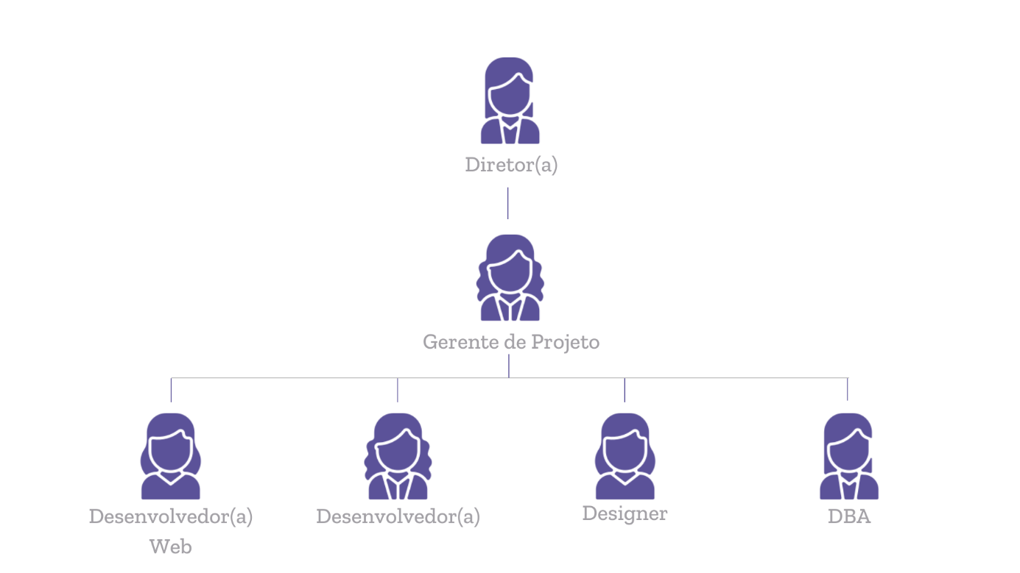

* 1. Site de portfolio

O portifólio da empresa foi desenvolvido em estilo de página única, em busca de apresentar Terena de forma dinâmica e moderna.

Figura : Home do portfolio

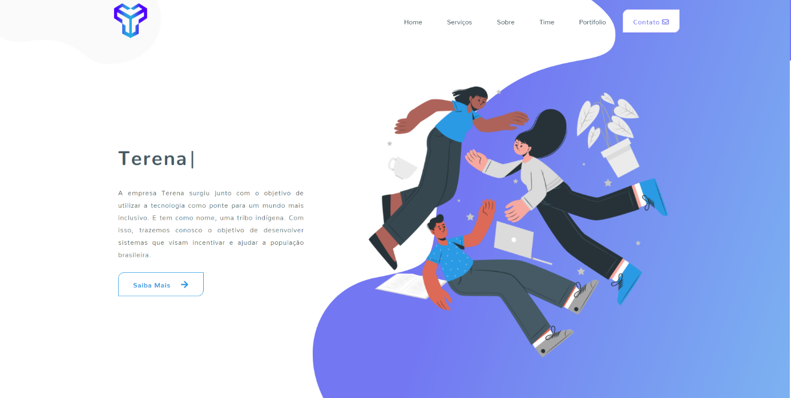

Figura : Apresentação de Simetria, principal projeto em atividade

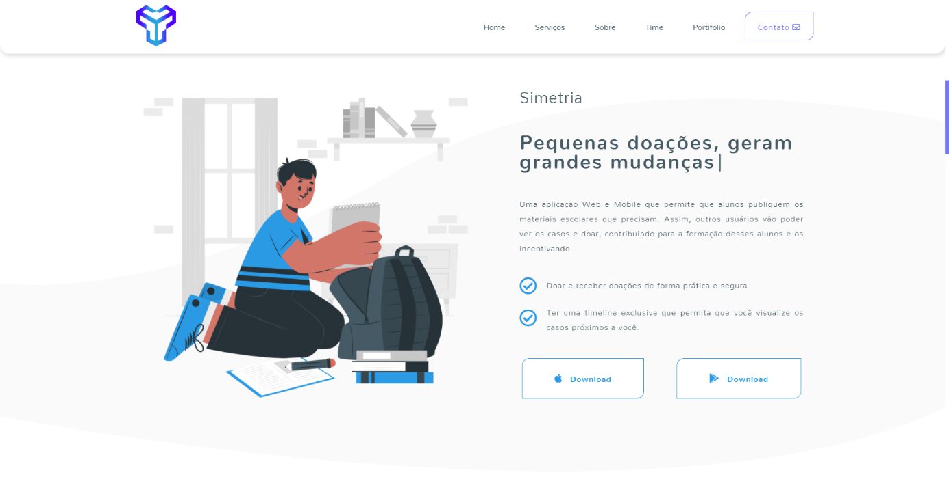

Figura : Citação de missão, valores visão

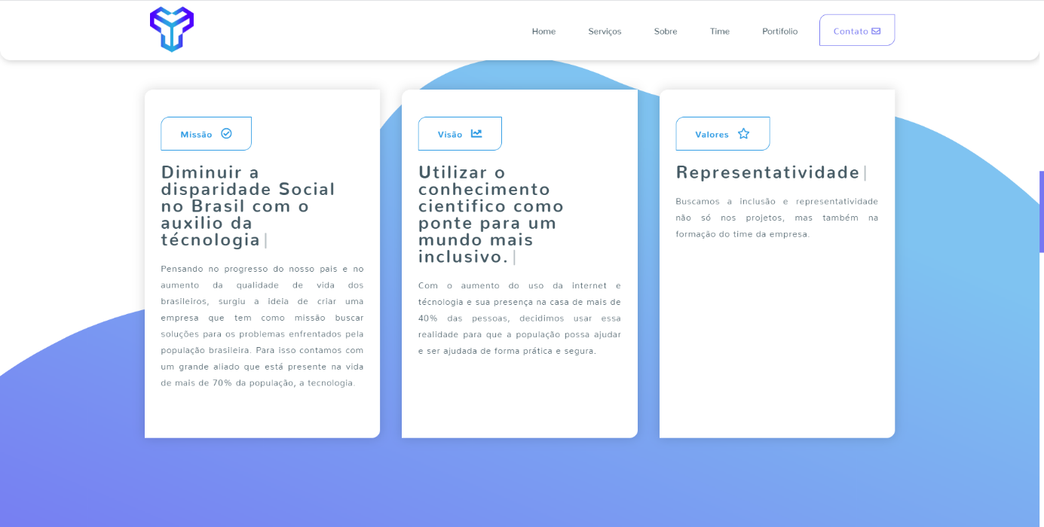

Figura : Apresentação da equipe, suas funções e um breve currículo

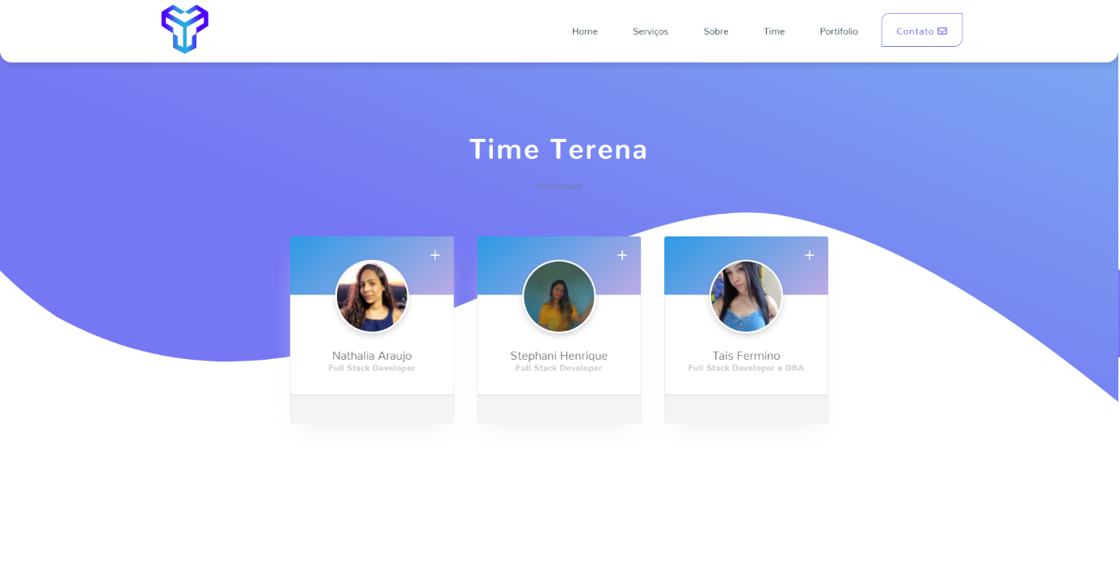

Figura : Apresentação de outros projetos já finalizados ou em andamento

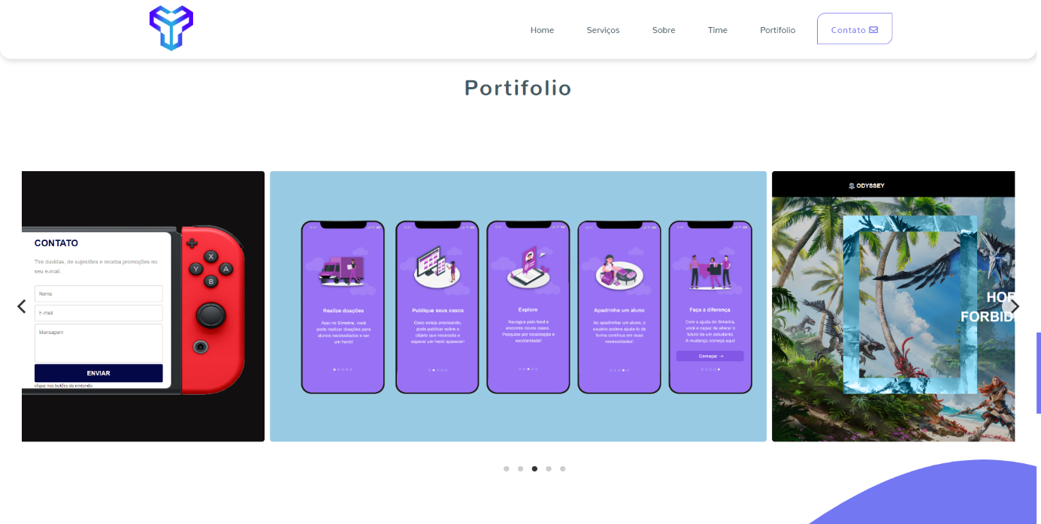

Figura : Página de contato

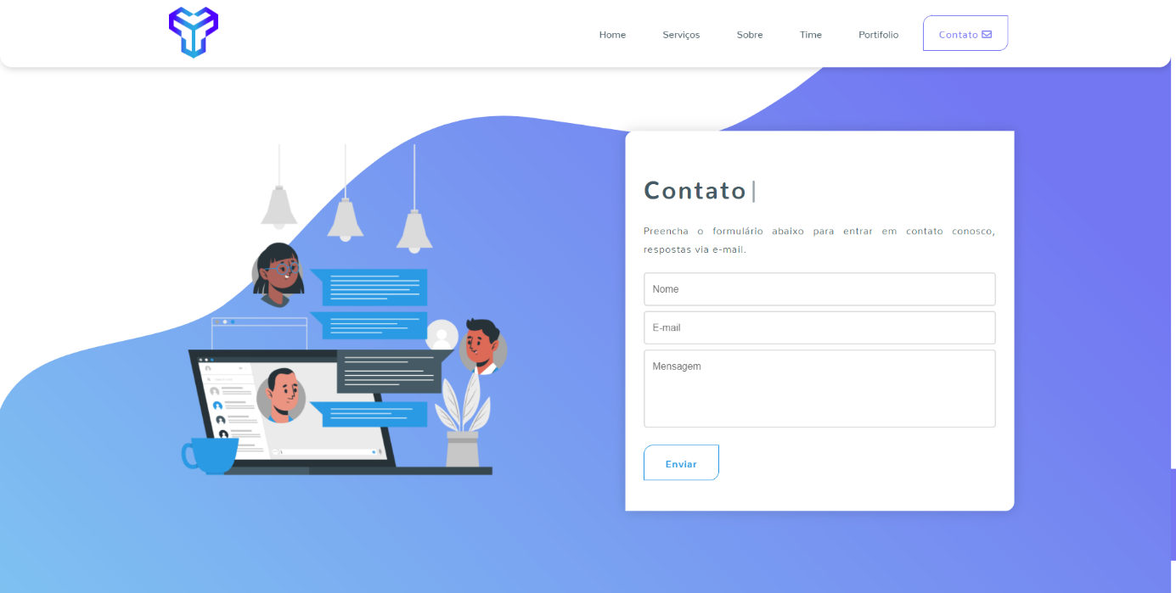

Figura : Footer do portfolio

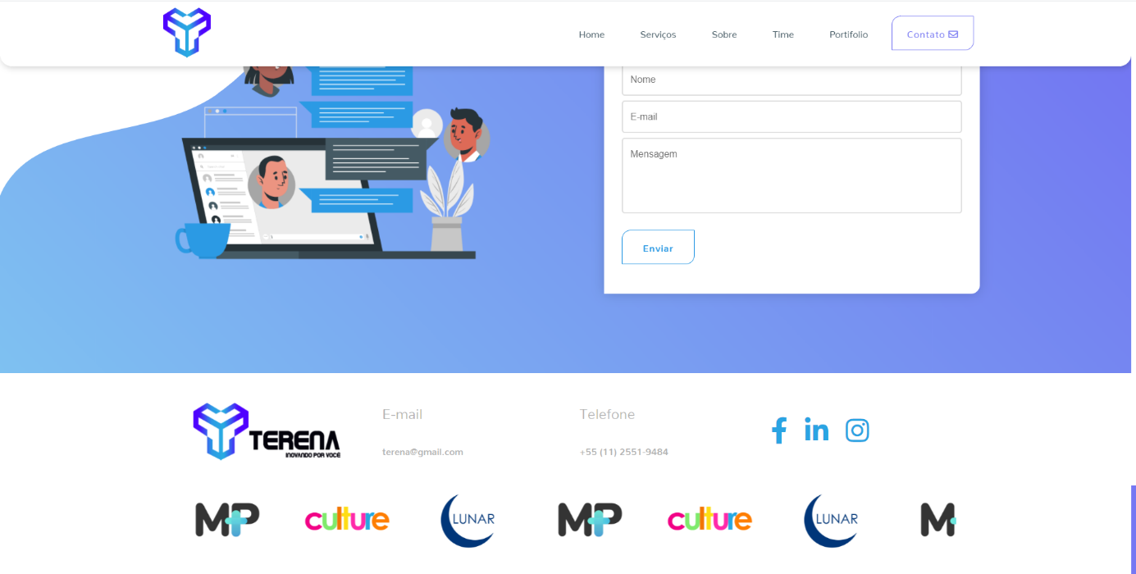

1. METODOLOGIA

Iniciamos o projeto durante uma aula de planejamento de TCC. Em meio a um brainstorming, as estudantes Nathalia Araújo, Stephani Henrique e Tais Fermino, determinaram juntas o nome da empresa e sua missão – fazer a diferença no mundo e auxiliar minorias.

Elencando os problemas centrais vistos de forma diária na sociedade, o grupo Terena definiu seu projeto, sendo este um software que auxilie estudantes de baixa renda, e assim iniciou suas pesquisas em relação a viabilidade. Após buscar sobre a situação financeira da população brasileira e a situação educacional dos alunos submetidos eu ensino público, foi possível concluir a existência de uma grande defasagem educacional no Brasil. Tendo em vista uma solução, buscamos meios de alavancar a educação em áreas periféricas de forma direta e indireta, e frente a muitas pesquisas bibliográficas, enxergamos o incentivo como grande motor na vida de um estudante.

Apurando os meios pelos quais poderíamos levar o incentivo a todos os estudantes por meio de um software, elaboramos o projeto Simetria, que visa realizar doações e trocas de materiais do âmbito acadêmico por meio de aplicações web e mobile.

A partir de pesquisas bibliográficas que se validam por meio de pesquisa cientificas , pesquisas de levantamento, realizadas pela própria empresa Terena com pouco mais de 1500 voluntários, e pesquisas com survey, isto é, pesquisas direcionadas somente ao grupo estudado no projeto, consolidamos a necessidade de um software que realizasse doações e incentivasse os estudos como algo além dos livros.

Com o auxílio da metodologia scrum, iniciou-se o desenvolvimento do projeto.

1. SOLUÇÃO PROPOSTA

Com a educação, conseguimos mudar comportamentos e formar cidadãos mais participativos, empáticos e responsáveis, não é à toa que este setor está constantemente sendo citado e estudado em importantes projetos e instituições. Sabendo disso nós, da empresa Terena, começamos a pesquisar sobre as possíveis falhas na educação e os reais motivos da discrepância entre o ensino público e privado. No meio dessa pesquisa descobrimos que entre os alunos da rede pública também há uma grande diferença entre alunos que são motivados a estudar e os que não recebem nenhum tipo de motivação (sendo de familiares, colegas e até mesmo da própria instituição). Sabendo disso, a Terena desenvolveu uma aplicação web e mobile onde escolas e instituições de ensino, dispostas a não só a incentivar seus alunos, mas também a oferecer os meios necessários para didáticas mais dinâmicas e que exercitem a criatividade e participação. Se cadastrem e forneçam seu código para seus alunos, para que estes possam se cadastrar como alunos da instituição e assim, postar os materiais e artefatos escolares que precisam, assim a instituição recebera as doações e entregara para o estudante. Tantos alunos quando pessoas que não estudam mais podem se cadastrar e fazer doações, estas serão feitas via correio e concluídas quando o código de rastreio (fornecido pelos correios) for validado pelo sistema. O sistema foi desenvolvido para auxiliar principalmente instituições públicas e estudantes de baixa renda, tanto a escola quanto o aluno poderão fazer publicações e receber doações, assim a instituição poderá ter uma estrutura melhor para atender a necessidade de cada aluno e o aluno terá os meios necessários para obter uma educação de maior qualidade.

1. ANÁLISE DO PROJETO

5.1 Diagrama de Caso de Uso

Figura :Diagrama de caso de uso do projeto Simetria

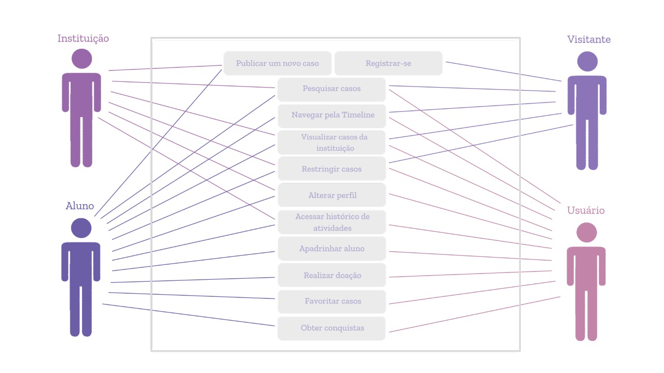

5.2 Diagrama de Classes

Figura : Diagrama de classes do projeto Simetria

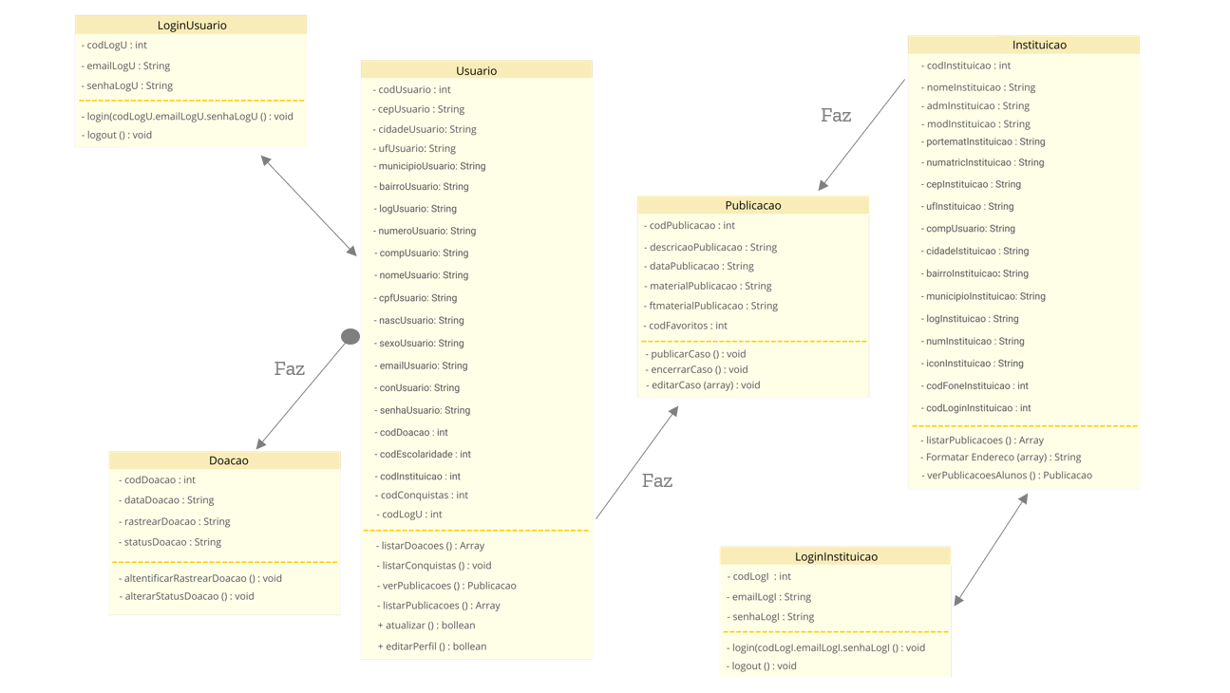

5.3 Modelo Entidade-Relacionamento

Figura : MER do projeto Simetria

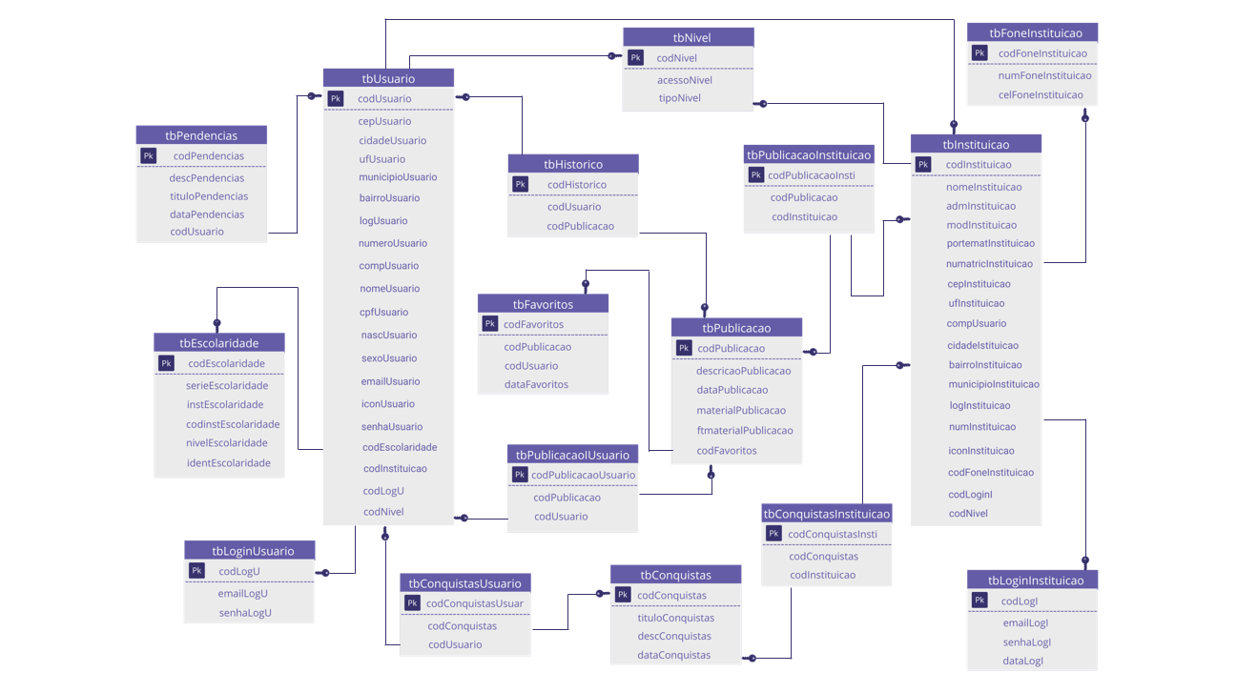

1. Sistema
   1. Aplicação Mobile

Figura : Onboarding 1

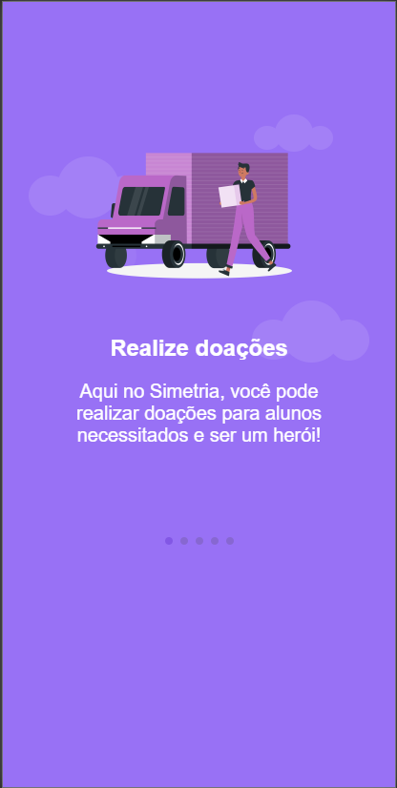

Figura : Onboarding 2

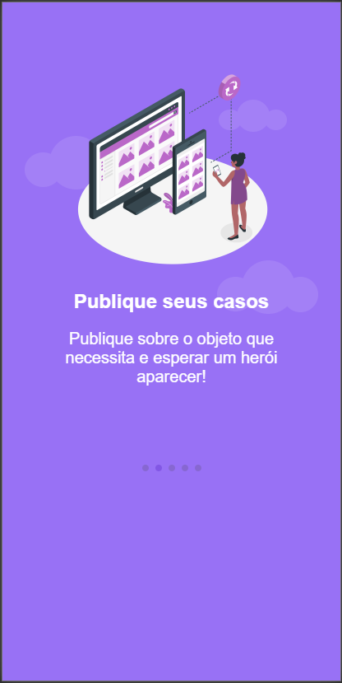

Figura : Onboarding 3

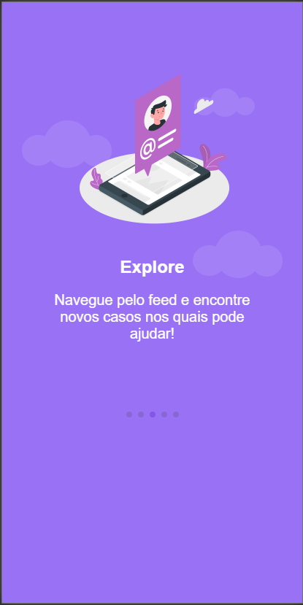

Figura : Onboarding 4

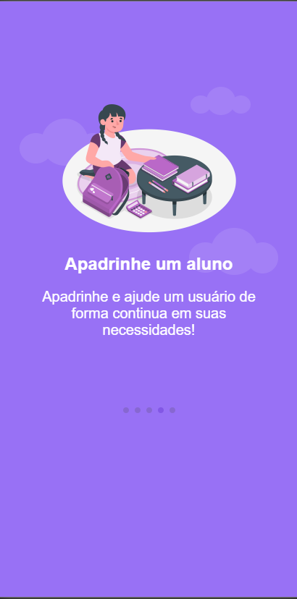

Figura : Onboarding 5

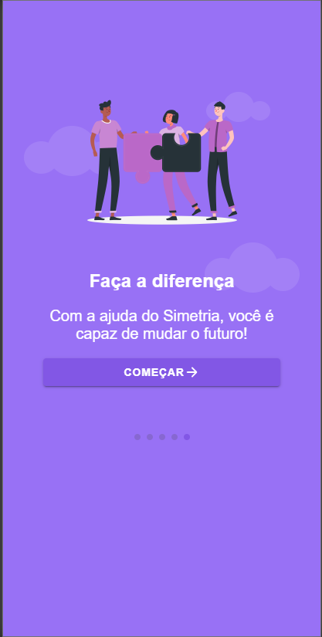

Figura : Login

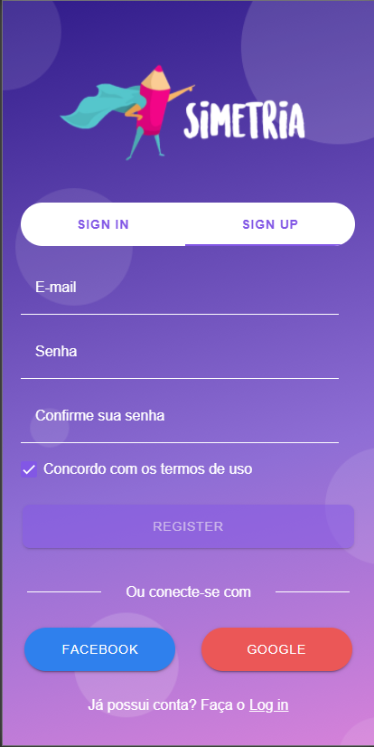

Figura : Cadastro

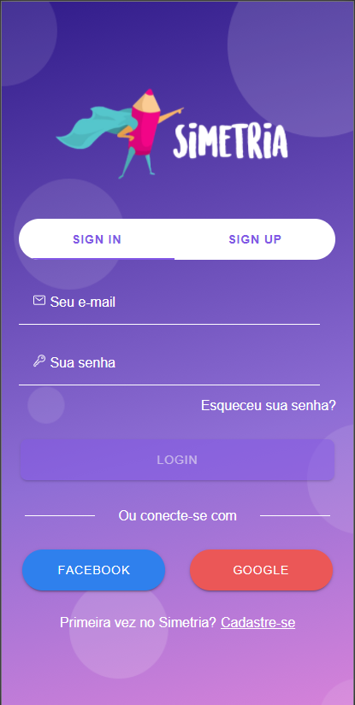

Figura : Favoritos

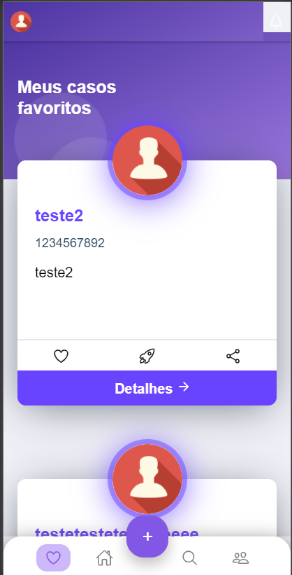

Figura : Home 1

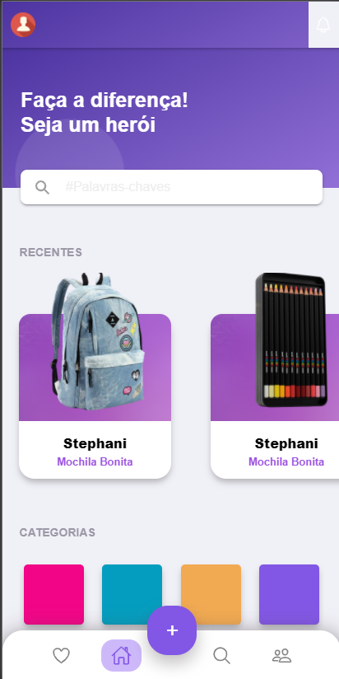

Figura : Home 2

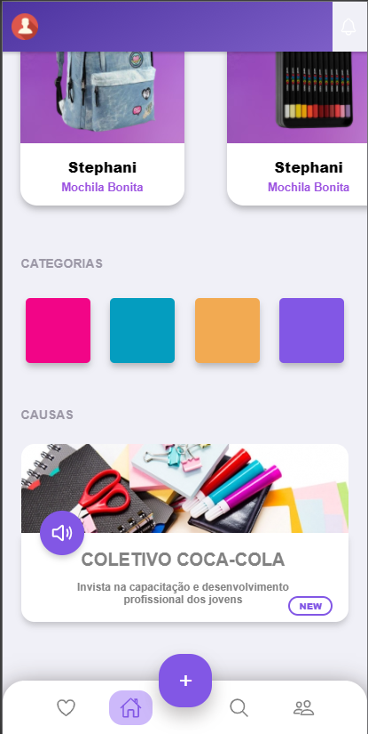

Figura : Página de busca

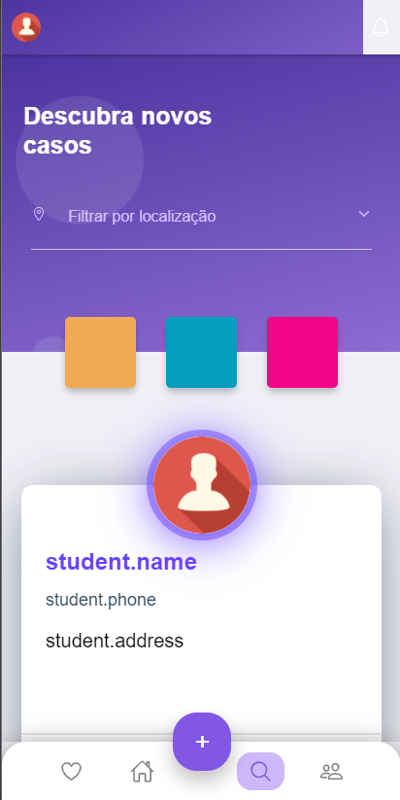

Figura : Página de busca ampliada

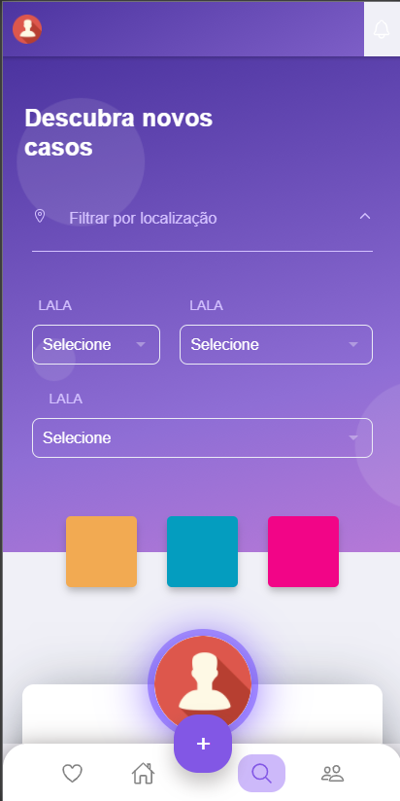

Figura : Adotados

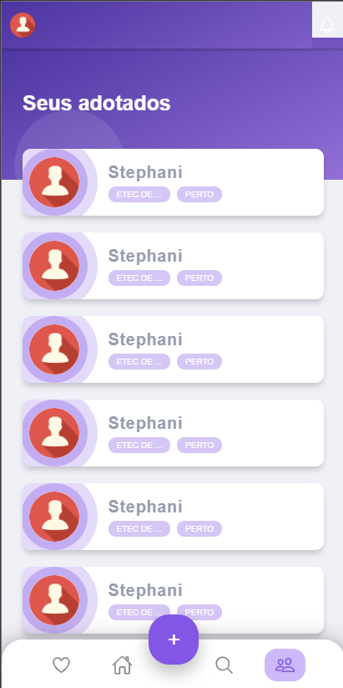

Figura : Pendências

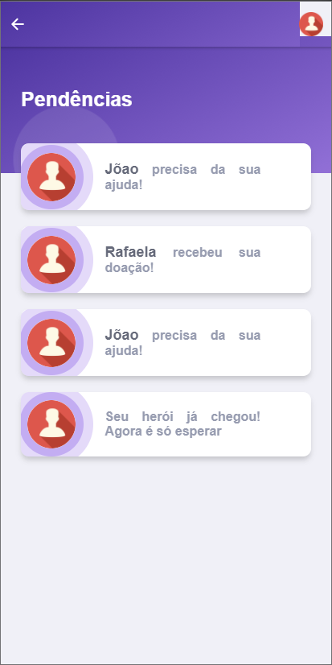

Figura : Perfil 1

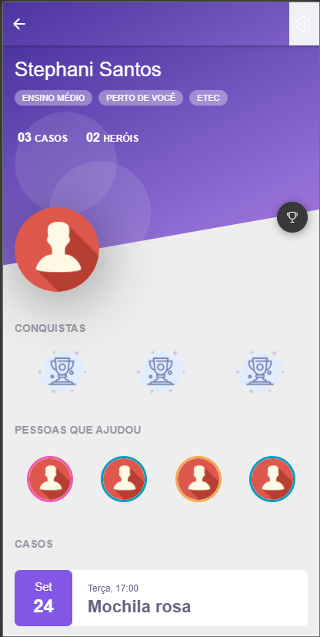

Figura : Perfil 2

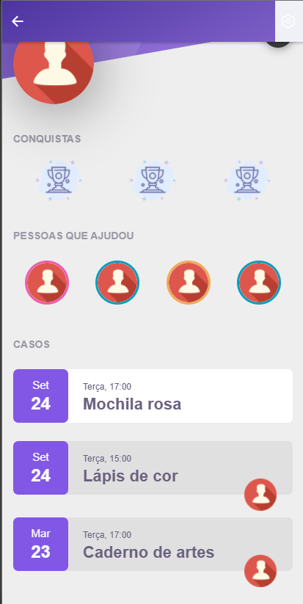

Figura : Conquistas

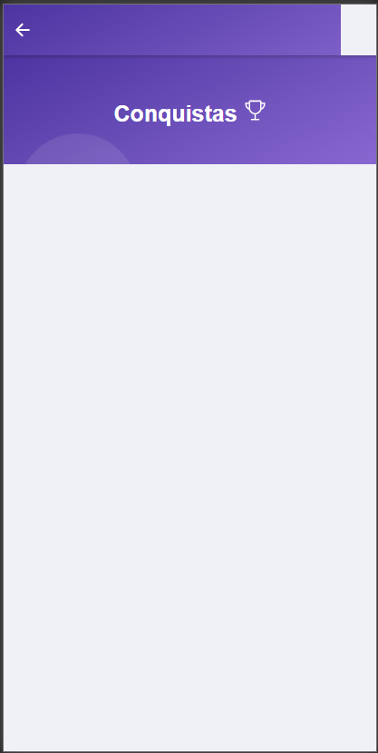

* 1. Aplicação Web

Figura : Primeira parte da home – tela externa

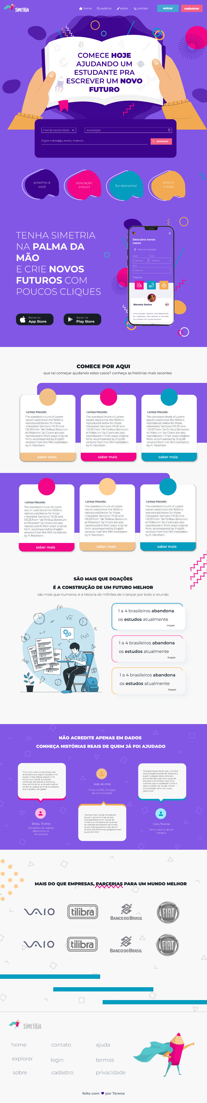

Figura : Segunda parte da home – tela externa

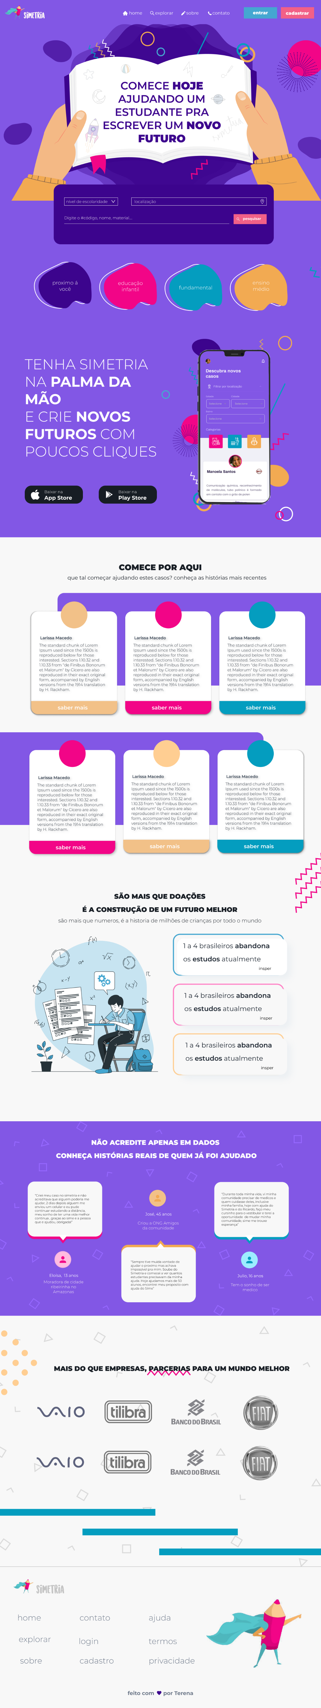

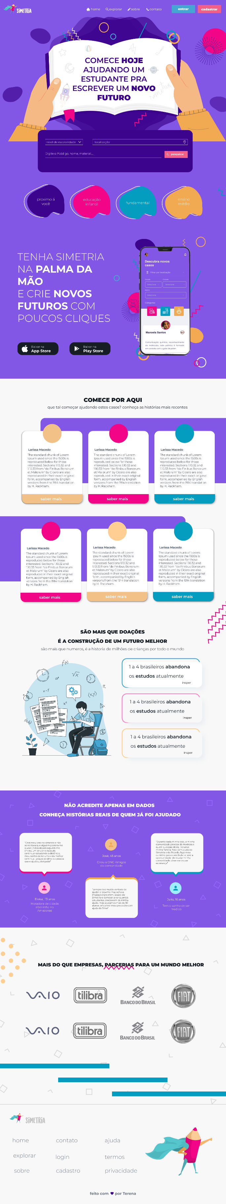

Figura : Terceira parte da home – tela externa

Figura : Tela externa de explorar casos

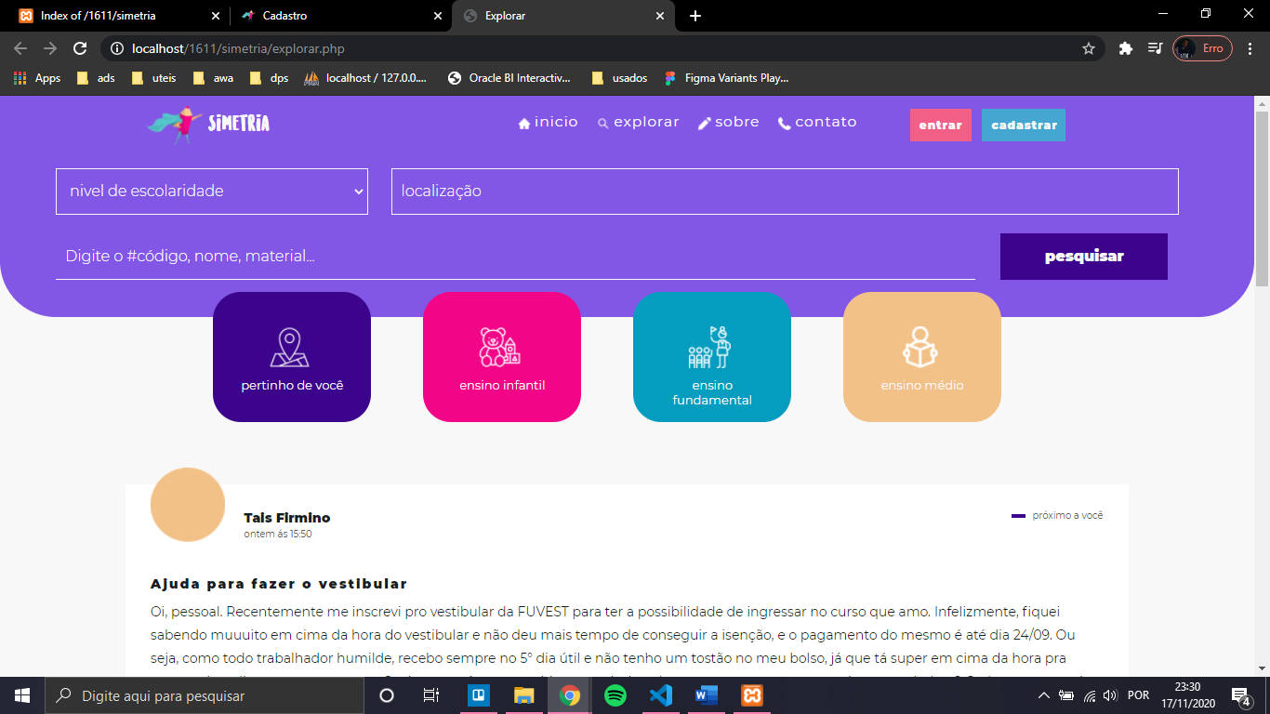

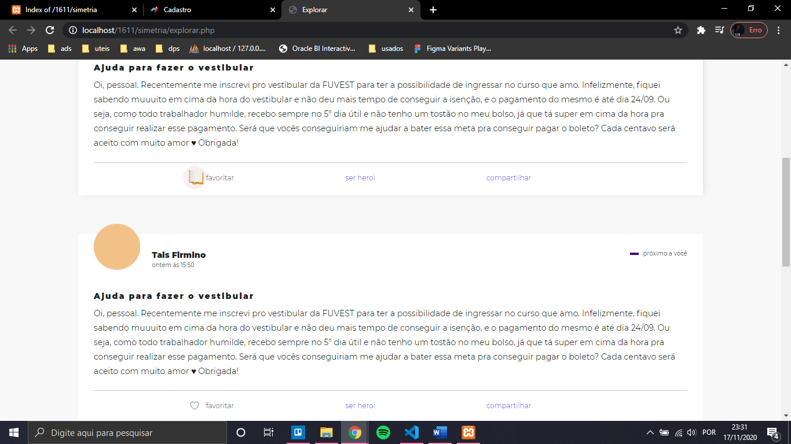

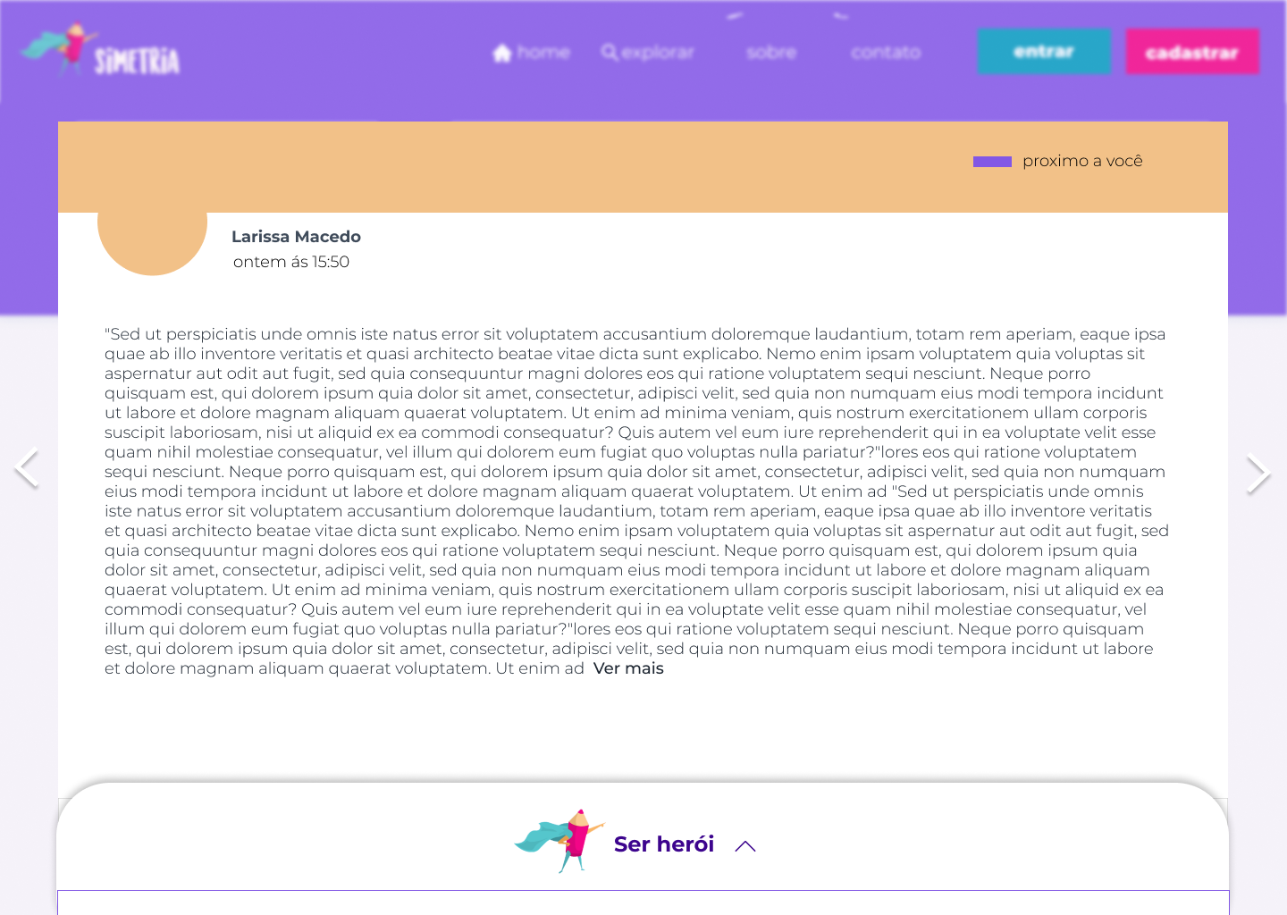

Figura : Tela externa de detalhe do caso na parte externa

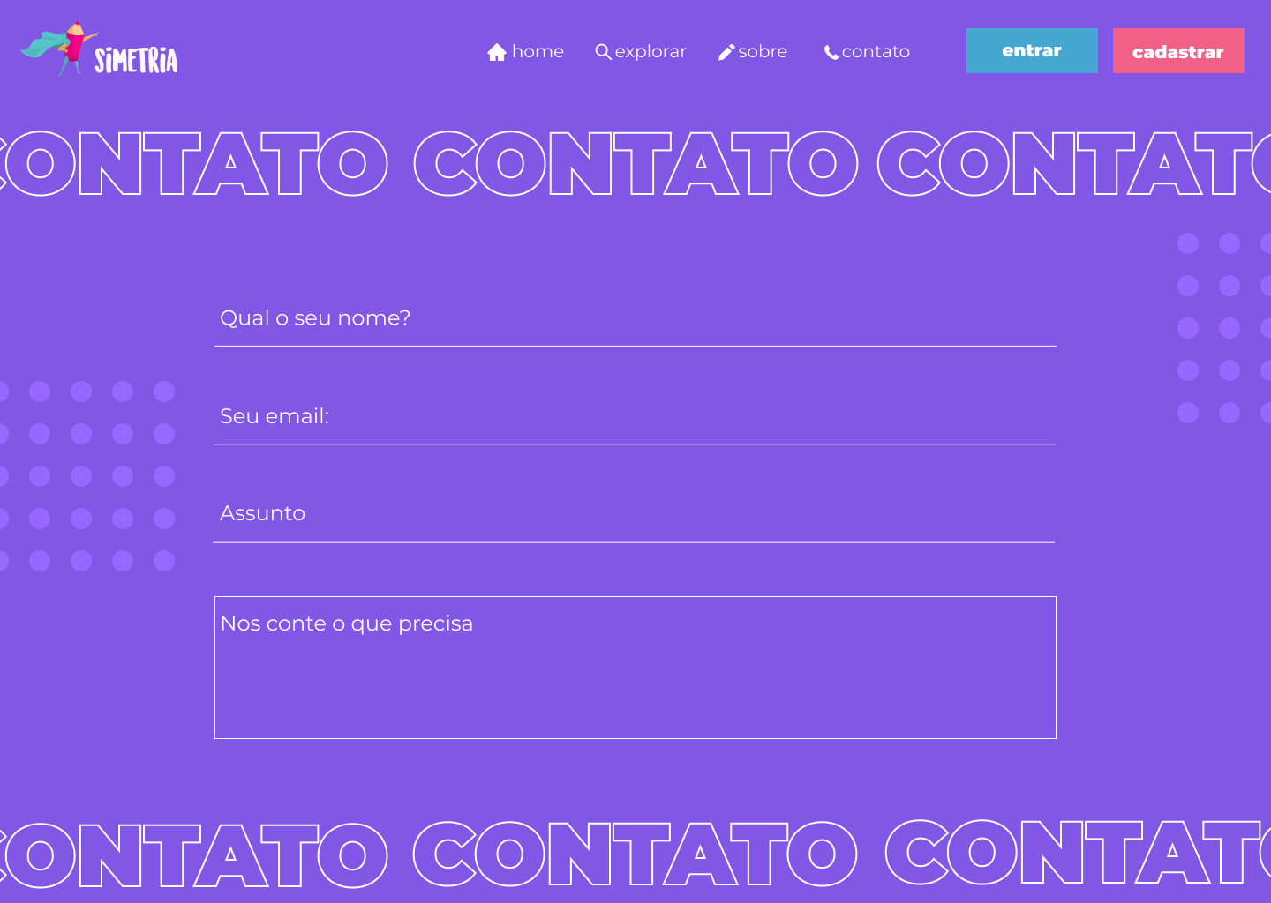

Figura : Tela externa de Contato

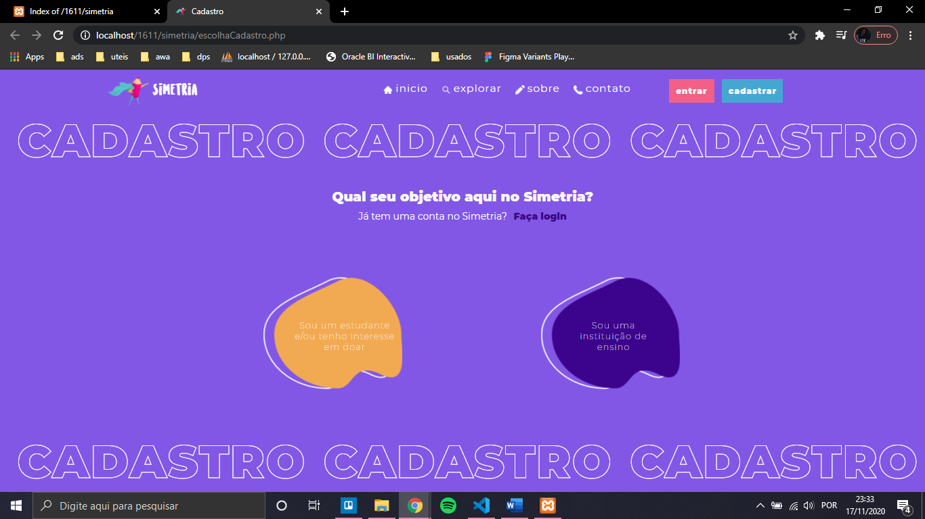

Figura : Tela externa para escolha de cadastro

Figura : Tela externa de Cadastro para instituições de ensino

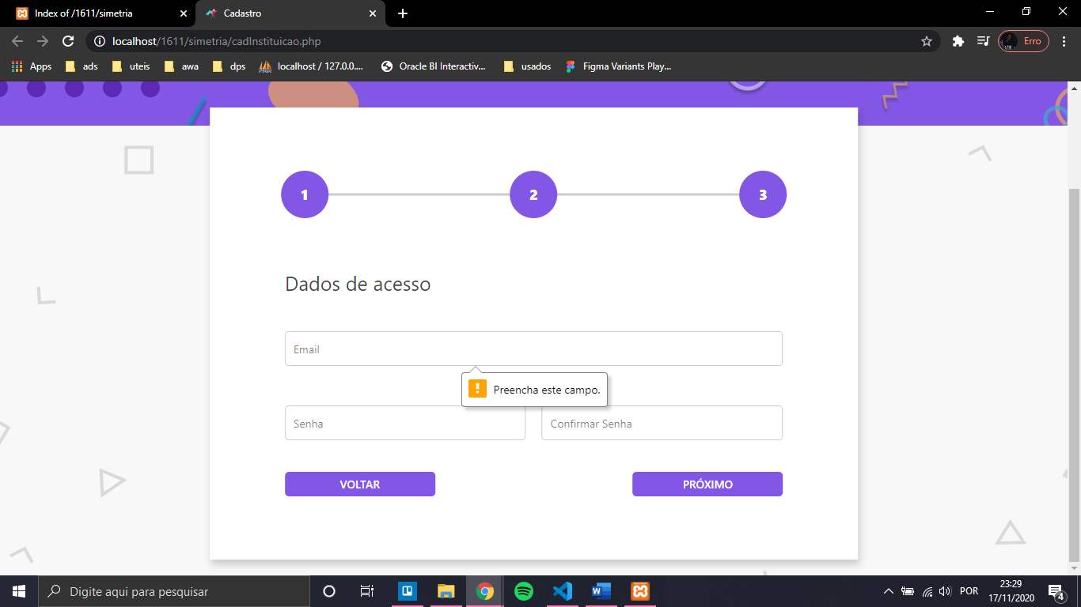

Figura : Tela externa de cadastro para alunos e/ou doadores

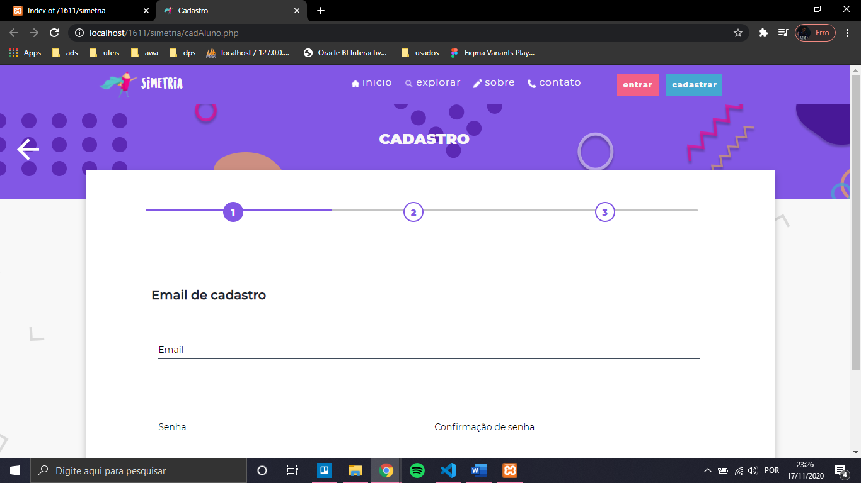

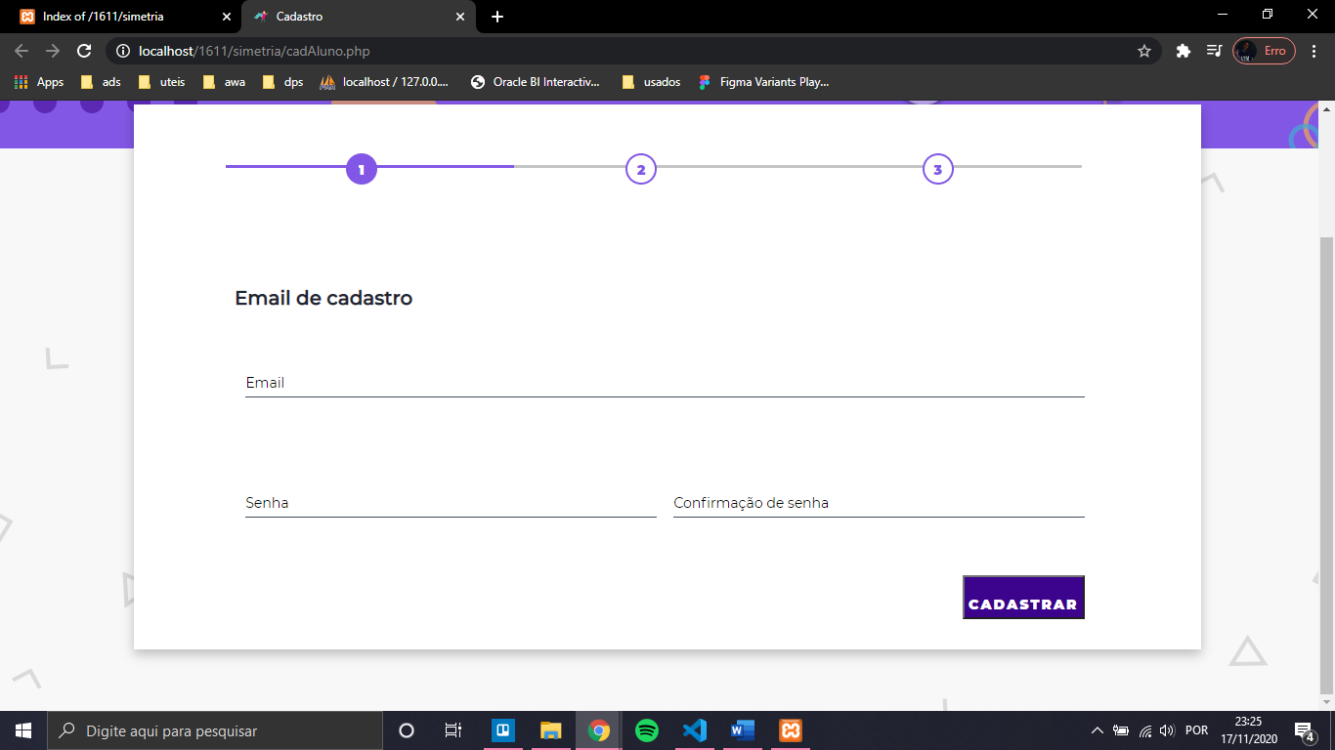

Figura : Modelo interno de header

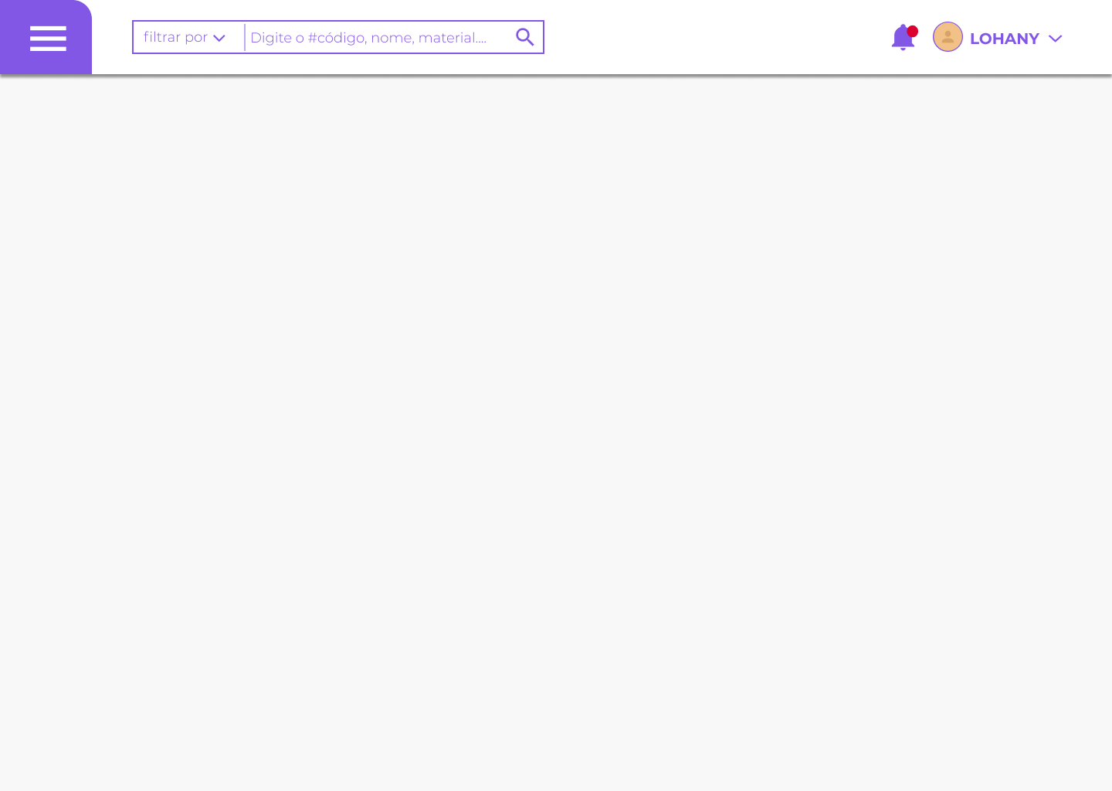

Figura : Modelo interno do menu lateral para aluno e/ou doador

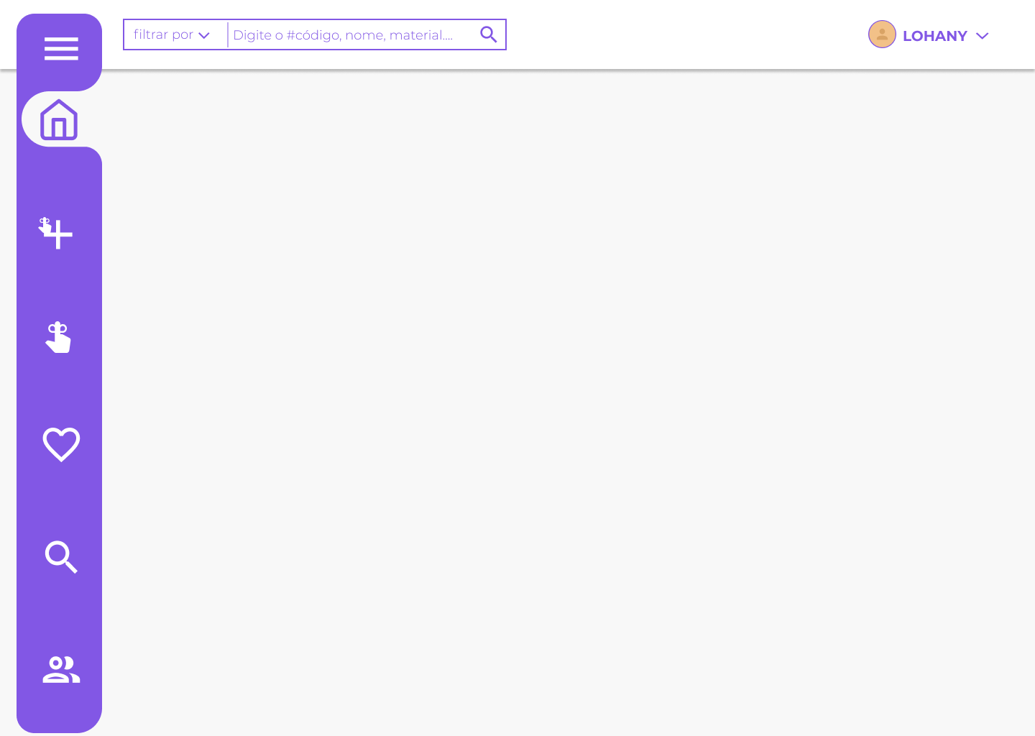

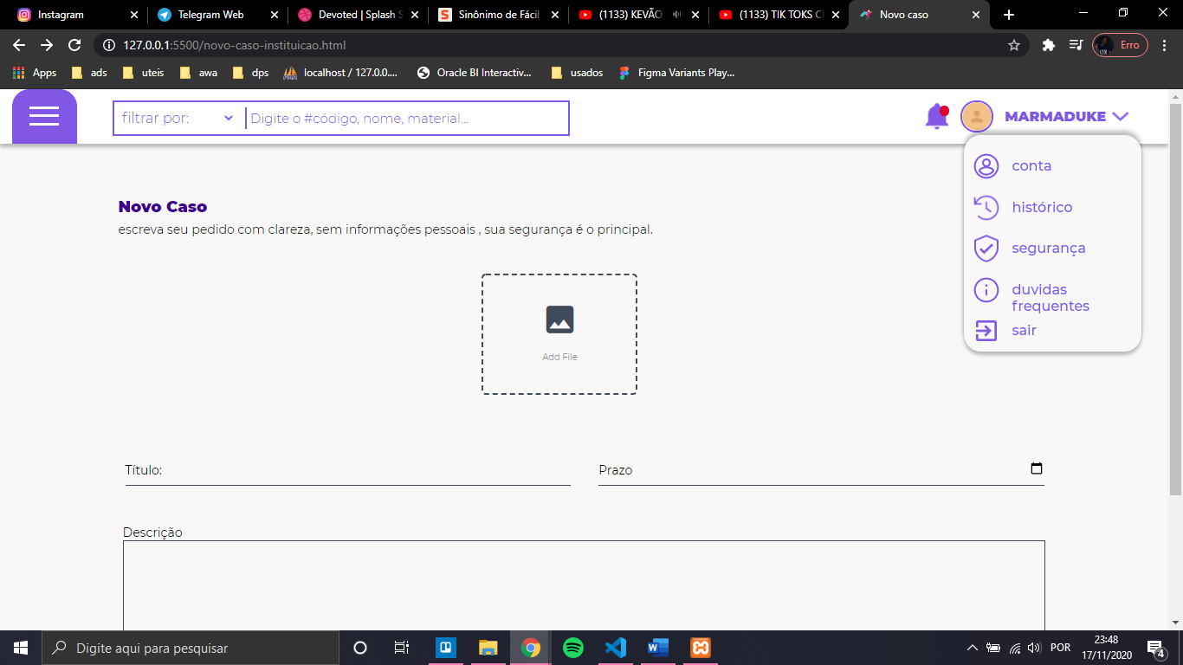

Figura : Modelo interno de informações de conta

Figura : Modelo interno de notificações

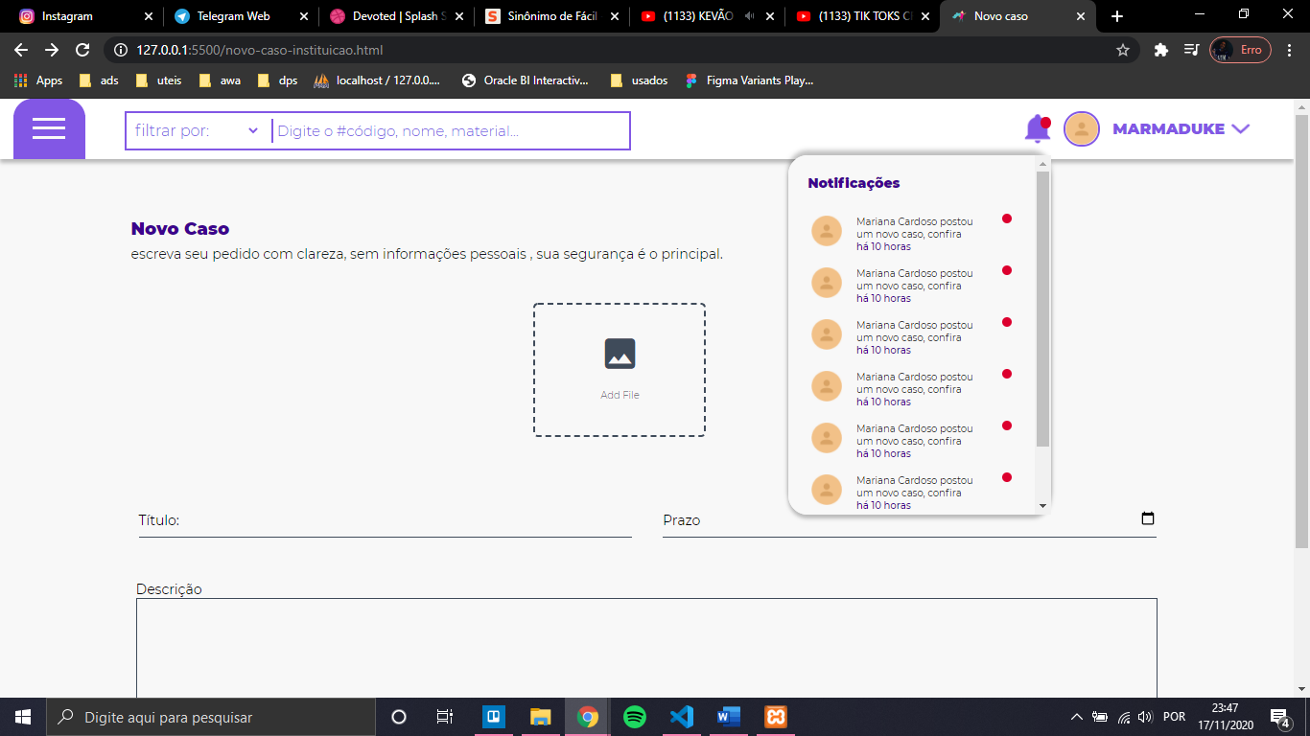

Figura : Tela perfil interno pessoal de aluno e/ou doador

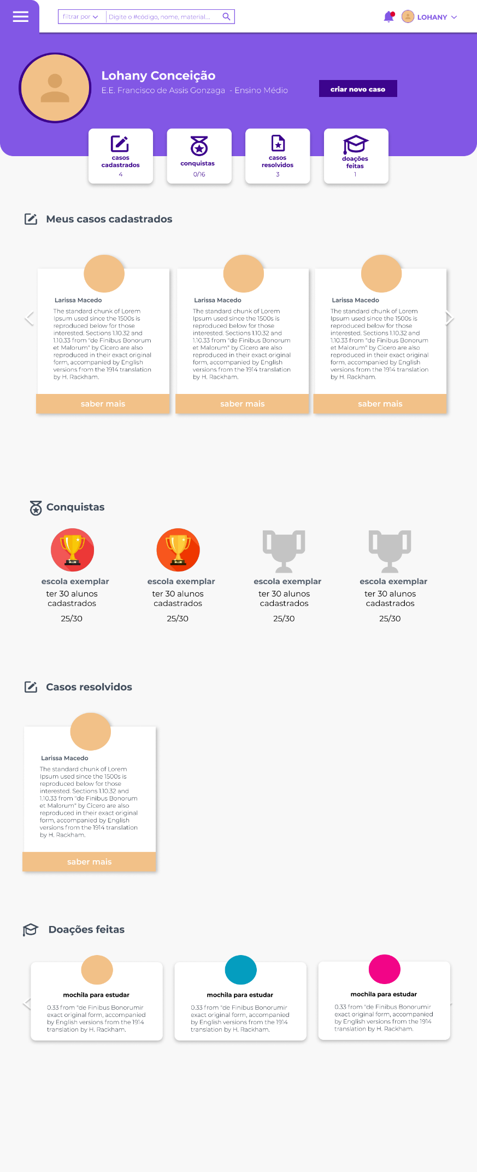

Figura : Tela interna para criar caso

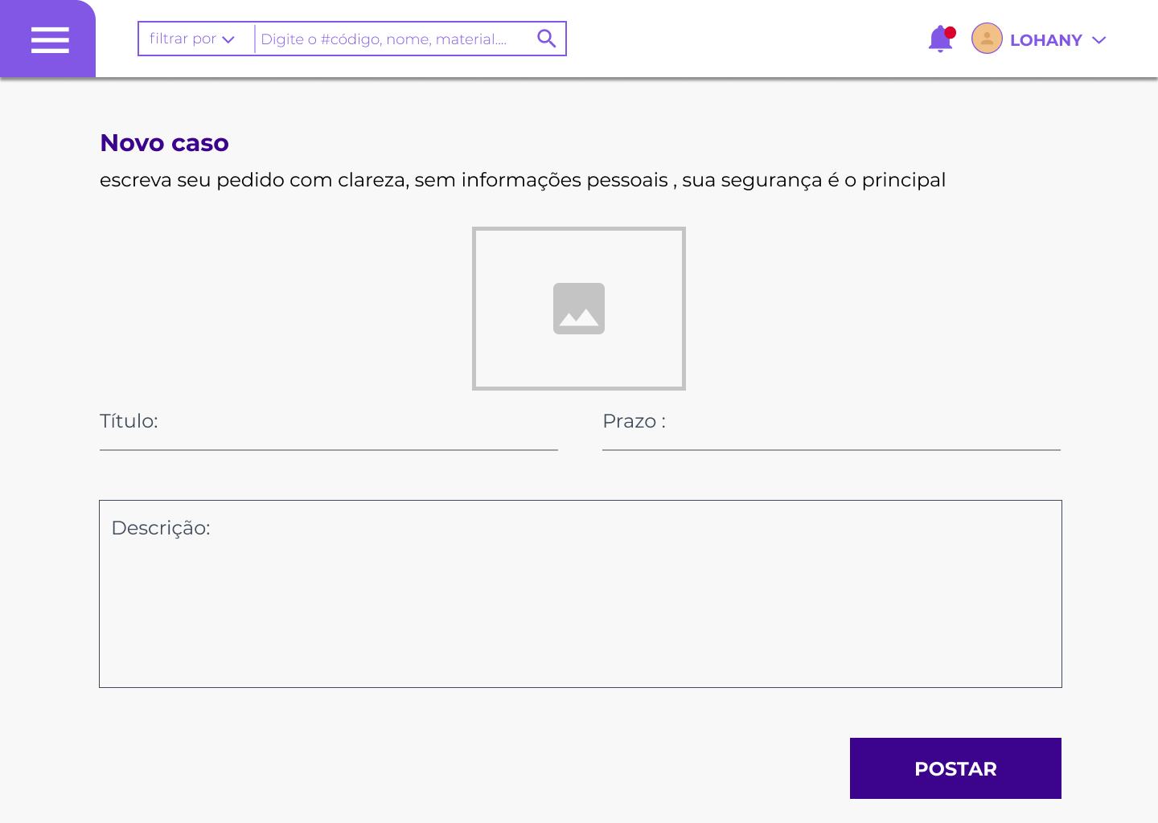

Figura : Tela interna de pendência para aluno e/ou doador

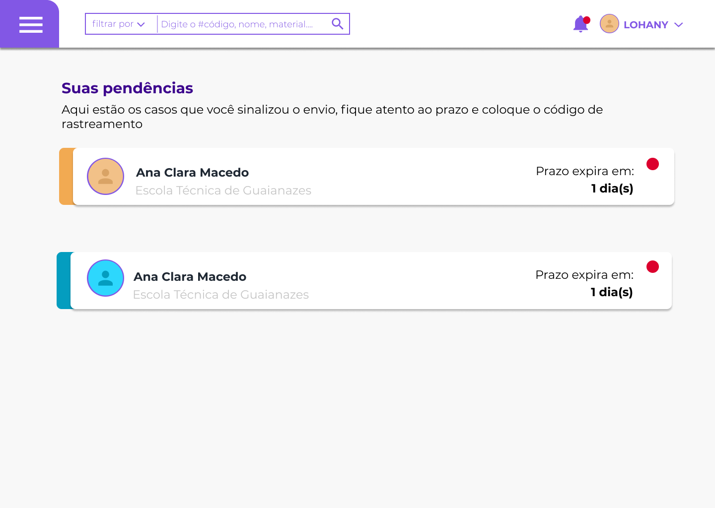

Figura : Tela interna de favoritos para aluno e/ou doador

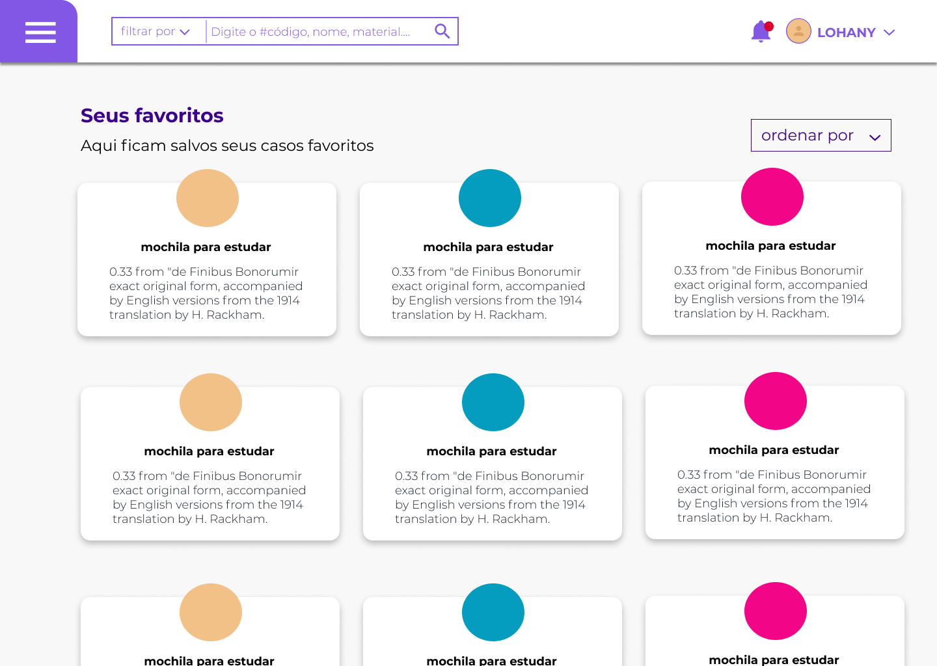

Figura : Tela interna de adotados de aluno e/ou doador

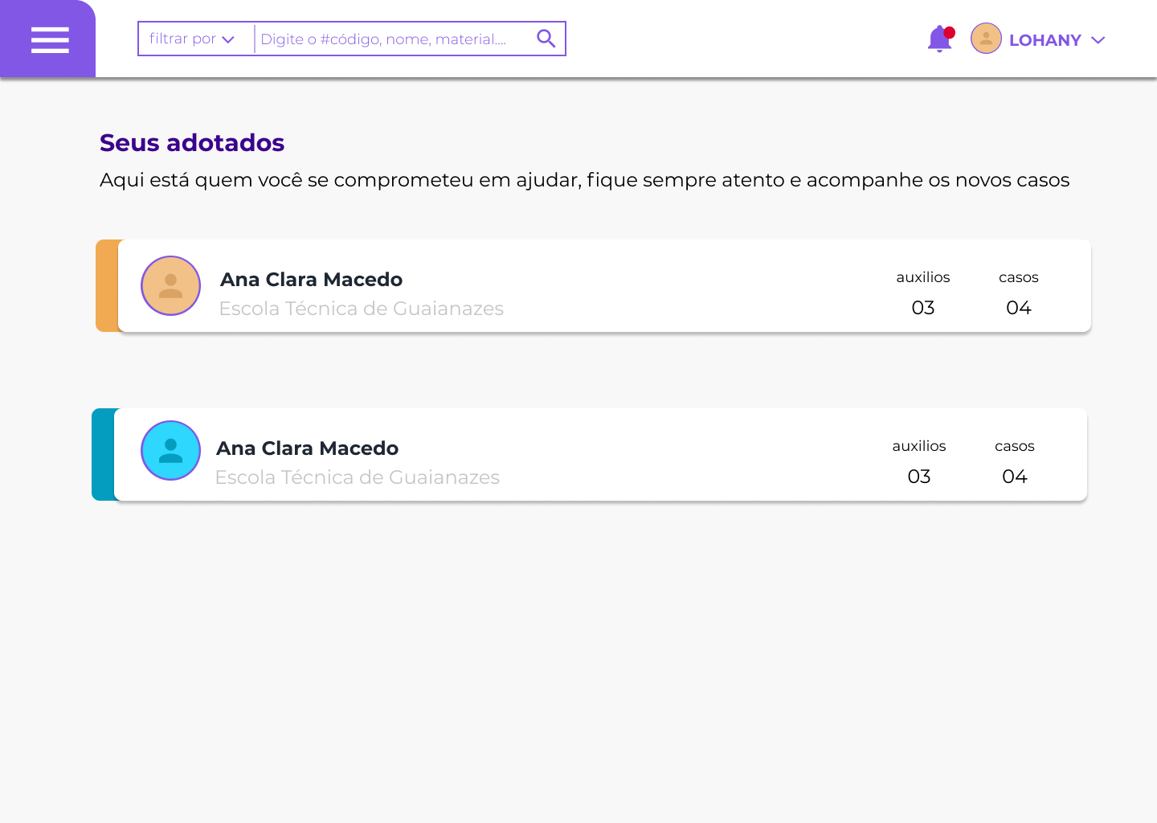

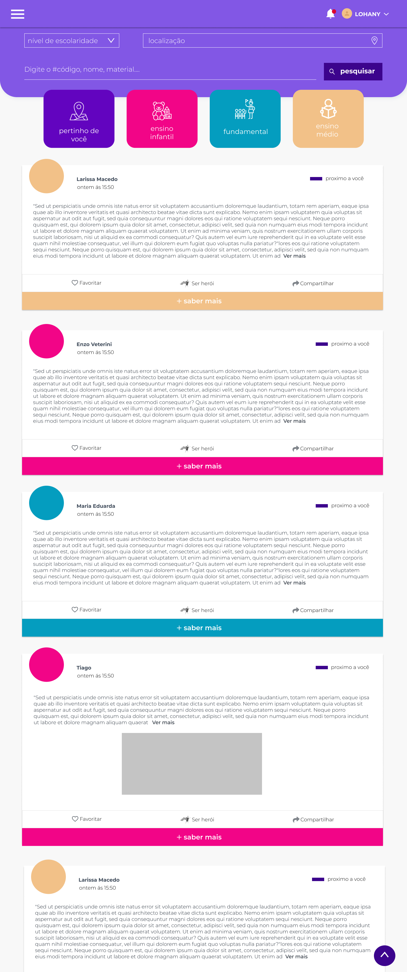

Figura : Tela interna para explorar e pesquisar

Figura : Tela interna para ver detalhes do caso

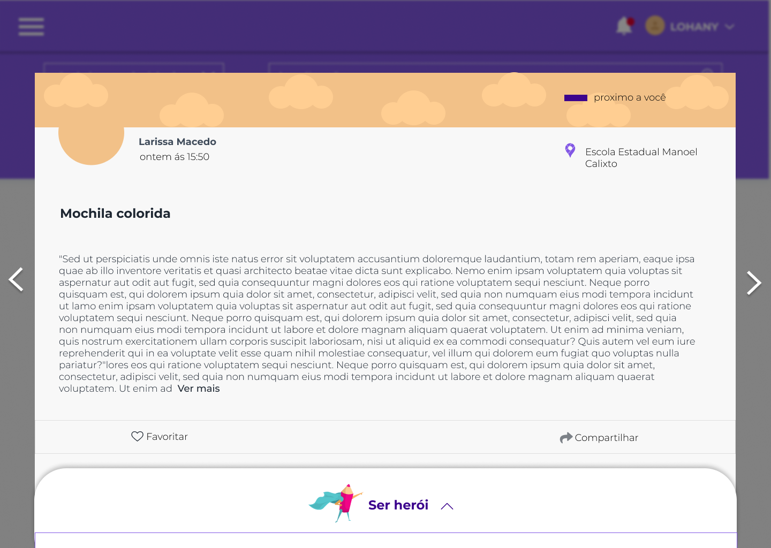

Figura : Tela interna de processo para doação

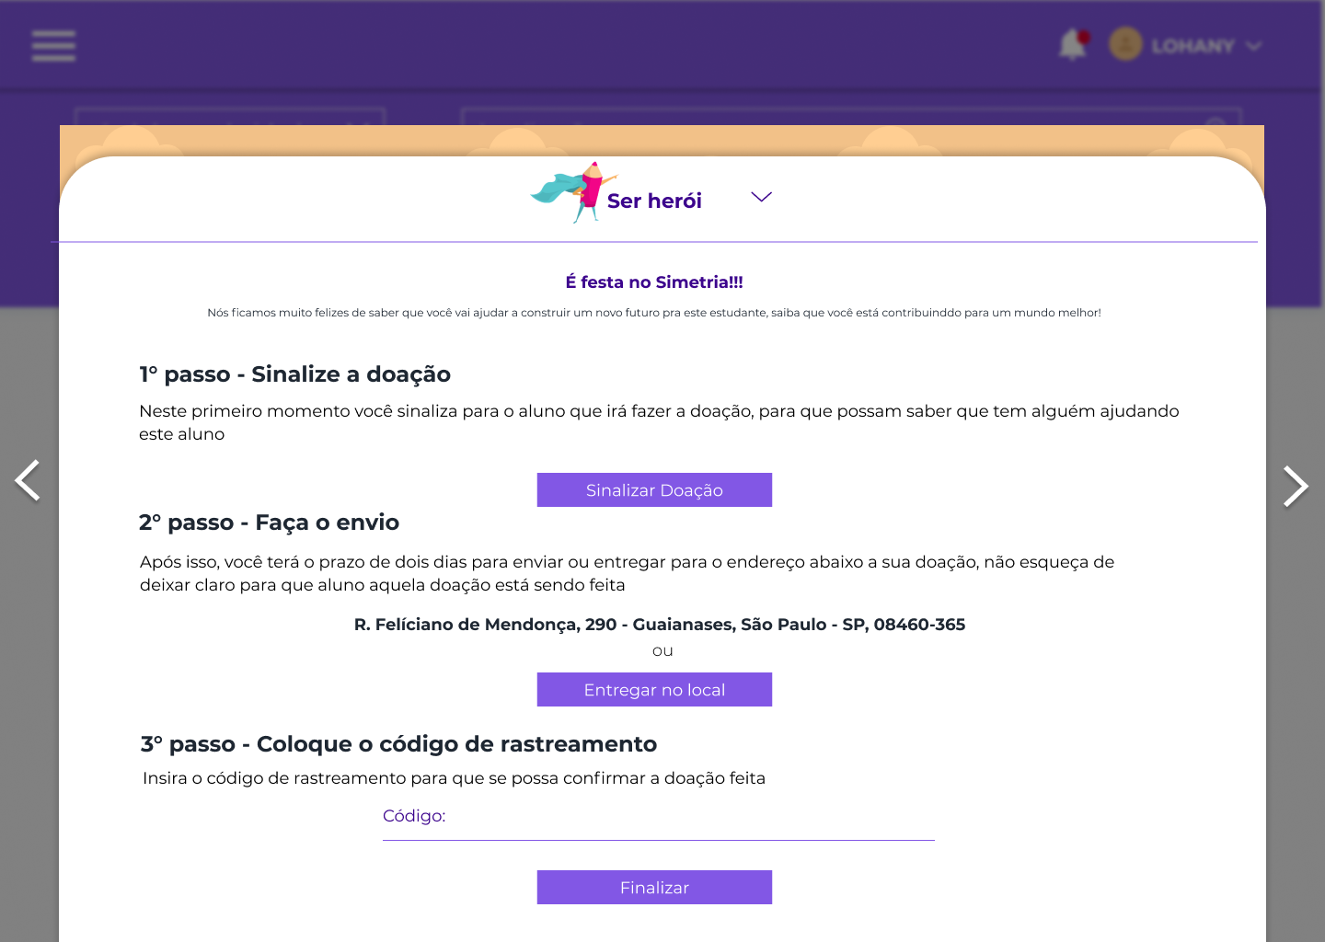

Figura : Tela interna de perfil de aluno

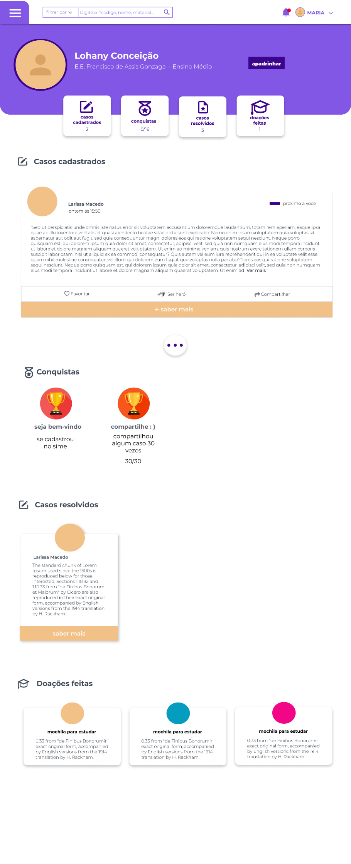

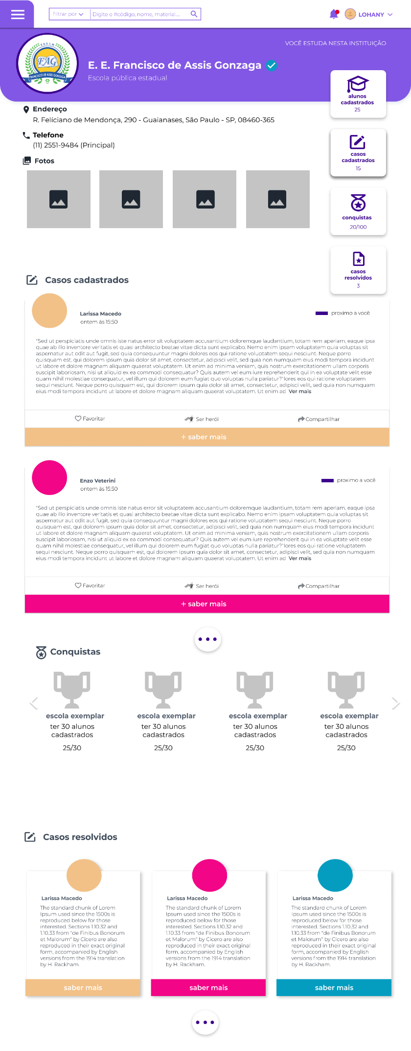

Figura : Tela interna do perfil da escola

Figura : Modelo interno de menu vertical para instituição

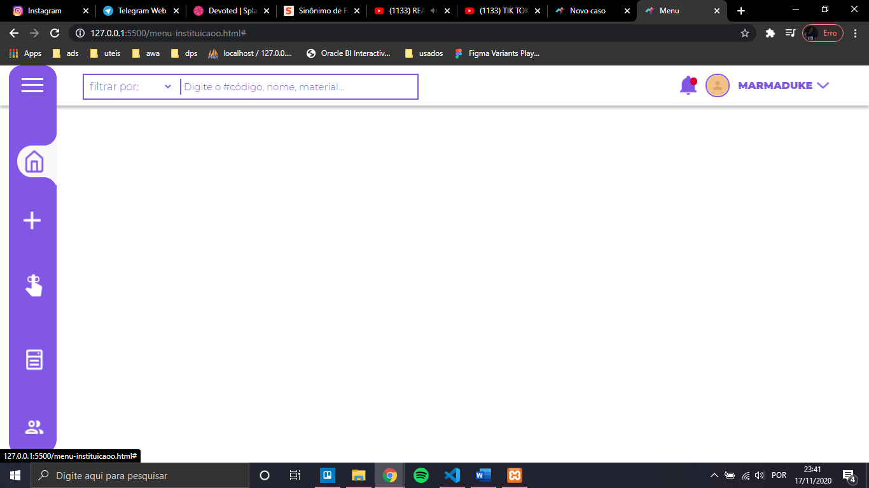

Figura : Tela interna de perfil pessoal da instituição

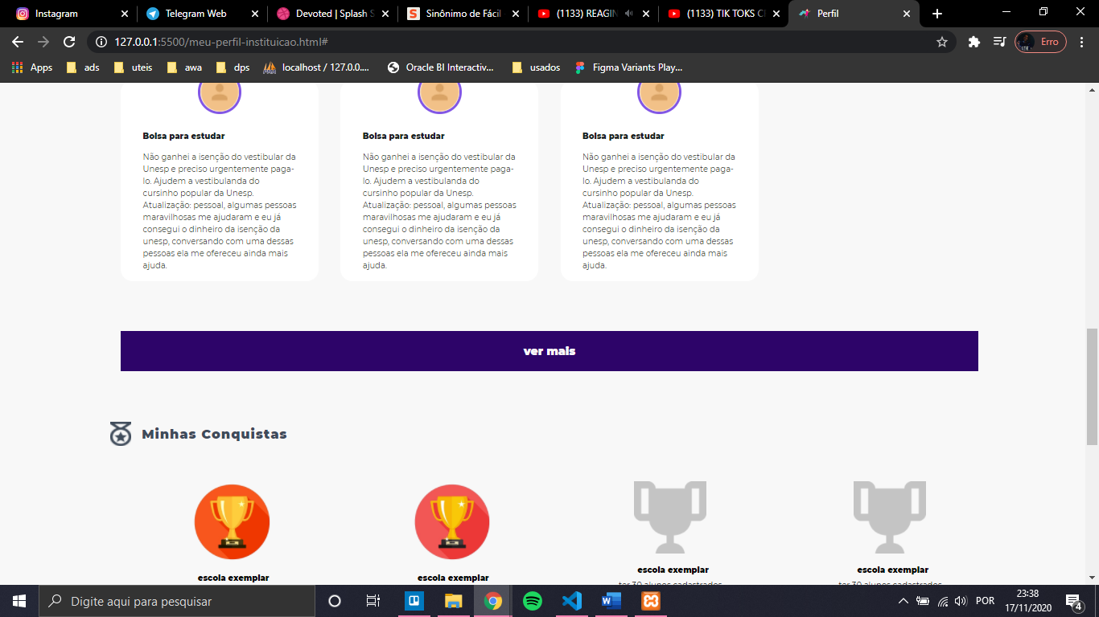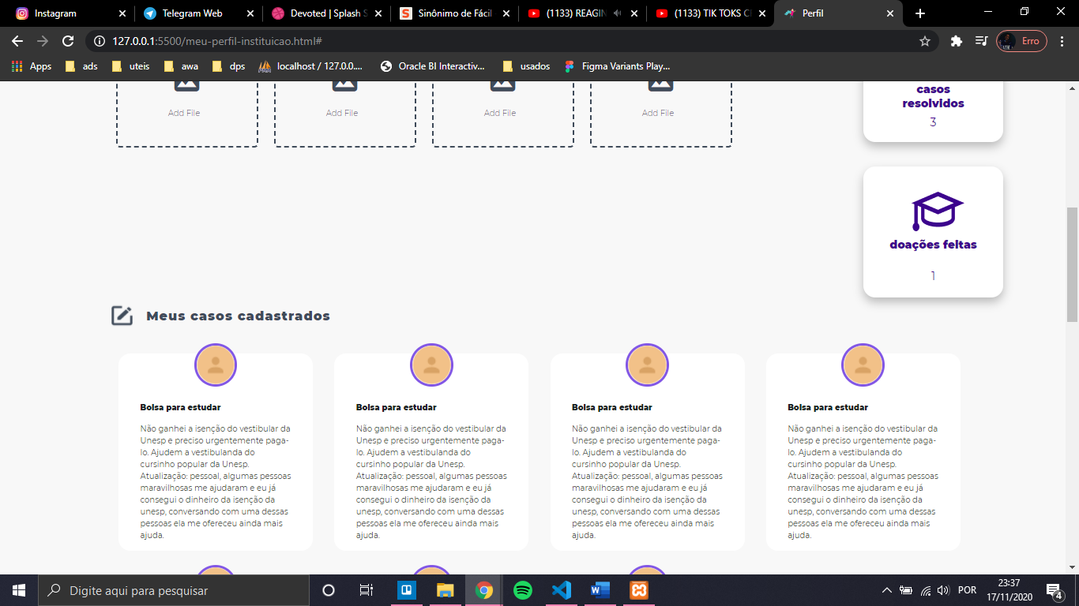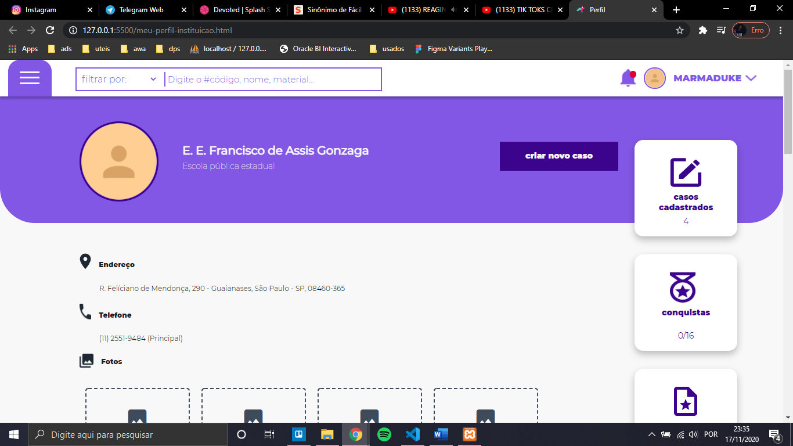

Figura : Tela interna de casos cadastrados na instituição

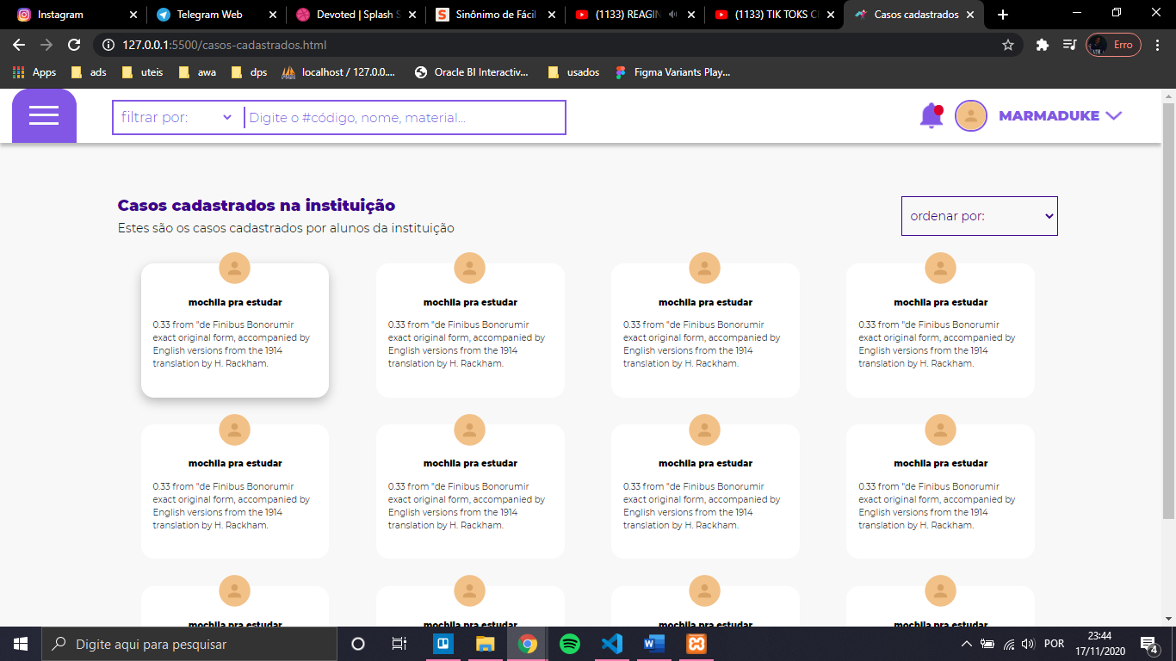

Figura : Tela interna para instituição com detalhes do caso

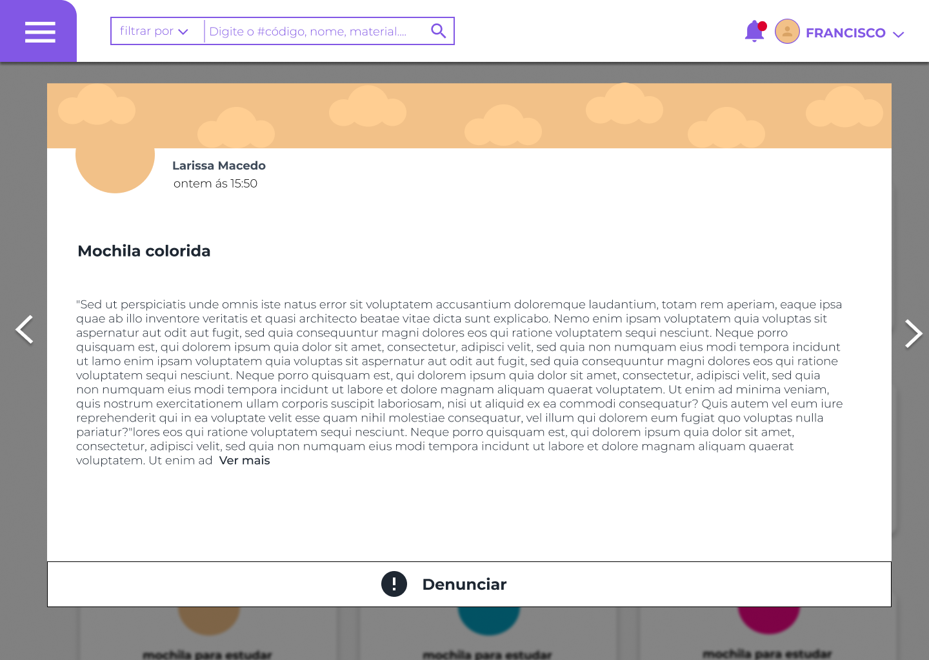

Figura : Tela interna de alunos da instituição

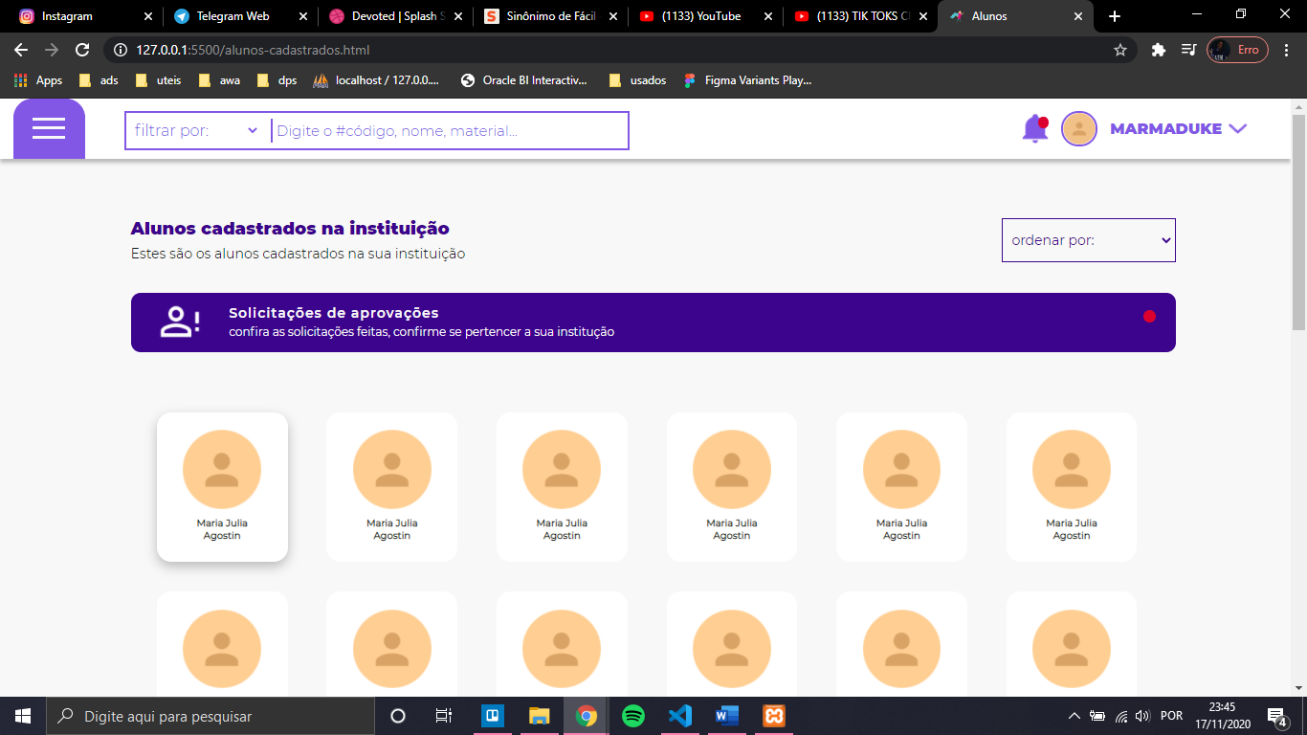

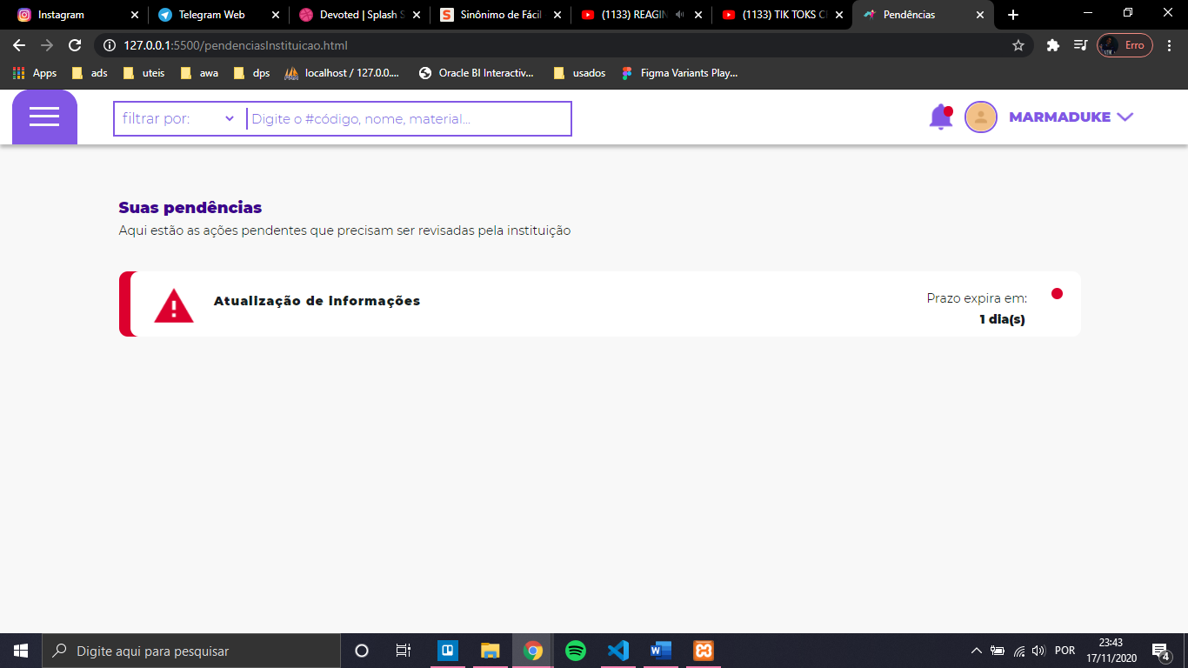Figura : Tela interna de pendências da instituição

* 1. Dashboard

Figura : Tela do administrador

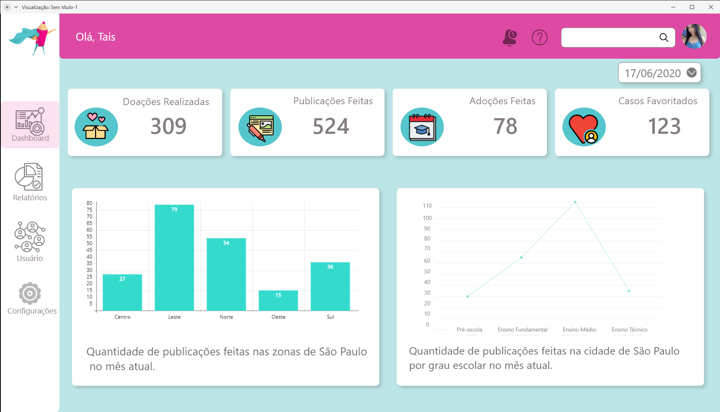

1. CONSIDERAÇÕES FINAIS

Ao decorrer da realização deste presente trabalho foi possível observar, por meio dos estudos e pesquisas realizadas, a quantidade de obstáculos que estudantes de baixa renda precisam enfrentar para a conclusão da vida escolar, estes que se tornam fatores ligados diretamente a evasão escolar. A observação destes critérios permite a compreensão que esta defasagem não é um problema isolado e sim estrutural, que compromete o presente e futuro do país.

Apoiado nos princípios de agilidade e simplicidade nos processos, o software conta com interfaces web para alunos, doadores e instituição de ensino, mobile direcionada a alunos e doadores e para administradores uma interface web personalizada. Essas possibilidades que visam facilitar o acesso seja de quem vai receber ou doar. Esta solução que visa auxiliar estes alunos têm um cunho de responsabilidade social que pode gerar um impacto maior do que o planejado e através de melhorias criar possibilidades para a atual e futura realidade.

1. REFERÊNCIAS BIBLIOGRÁFICAS

ALVES. Isabela. Lista: conheça 7 projetos educacionais do Brasil. **OBSERVATORIO DO TERCEIRO SETOR**. Disponível em <https://observatorio3setor.org.br/carrossel/lista-conheca-7-projetos-educacionais-do-brasil/>. Acesso em 04 ago. 2020.

AMADEU. Eduardo. Tecnologia Social: a doação na perspectiva do aplicativo Solidários. **SeiElo**. Disponível em <http://www.scielo.mec.pt/scielo.php?script=sci_arttext&pid=S1646-98952017000300002>. Acesso em 03 ago. 2020.

ÂNGELIS. Rebeca. Conheça ONGs que ajudam pessoas com educação. **UNG**. Disponível em <http://www.ung.br/noticias/conheca-ongs-que-ajudam-pessoas-com-educacao>. Acesso em 04 ago. 2020.

DUARTE. Júlia. Evasão escolar e reprovação ainda são desafios para a educação básica. **OPOVO**. Disponível em: <https://www.opovo.com.br/noticias/brasil/2020/03/09/evasao-escolar-e-reprovacao-ainda-integram-desafios-para-a-educacao-basica.html>. Acesso em 04 ago. 2020.

EDUCAÇÃO. Significados. Evasão escolar. **Significados**. Disponível em

<https://www.significados.com.br/evasao-escolar/> Acesso em 02 ago. 2020.

FERRI. Fabrizio. Faça do mundo um lugar melhor com aplicativos solidários. **softonic**. Disponível em

<<https://www.softonic.com.br/artigos/mundo-lugar-melhor-aplicativos-solidarios>>. Acesso em 03 ago. 2020.

G1. Portal. Brasil perde uma posição em ranking do IDH. **UDOP**. Disponível em: <https://www.udop.com.br/noticia/2019/12/09/brasil-perde-uma-posicao-em-ranking-do-idh.html#:~:text=Neste%20ano%2C%20o%20Brasil%20alcan%C3%A7ou,que%20t%C3%AAm%20alto%20desenvolvimento%20humano.>. Acesso em 02 ago. 2020.

GATTÁS. Marina. 14 CAUSAS DO ABANDONO ESCOLAR NO BRASIL. **Politize**. Disponível em <https://www.politize.com.br/abandono-escolar-causas/>. Acesso em 04 ago. 2020.

HENRIQUE. Fernando. LEI Nº 9.394, DE 20 DE DEZEMBRO DE 1996. **Câmara dos Deputados.** Disponível em <https://www2.camara.leg.br/legin/fed/lei/1996/lei-9394-20-dezembro-1996-362578-normaatualizada-pl.html >. Acesso em 04 ago. 2020.

LAVADO. Thiago. Uso da internet no Brasil cresce, e 70% da população está conectada. **G1**. Disponível em

<https://g1.globo.com/economia/tecnologia/noticia/2019/08/28/uso-da-internet-no-brasil-cresce-e-70percent-da-populacao-esta-conectada.ghtml>. Acesso em 03 ago. 2020.

MIZNE. Denis. Pobreza, desigualdade e o potencial das escolas públicas. **Fundação Lemann**. Disponível em:

<https://fundacaolemann.org.br/noticias/pobreza-desigualdade-e-o-potencial-das-escolas-publicas?gclid=CjwKCAjwxev3BRBBEiwAiB_PWGm2vRfbPkcfyyT N- c_Xf0VqZTOYKdNG5lYrsPgZIe8nOCREZokX2BoCgSIQAvD_BwE>. Acesso em: 03 jul. 2020.

PENIDO. Rosa. Entenda a importância das ONGs na educação infantil. **Rosa Penido**. Disponível em <http://www.rosapenido.com.br/entenda-a-importancia-das-ongs-na-educacao-infantil/#:~:text=A%20atua%C3%A7%C3%A3o%20de%20ONGs%

20no,de%20jovens%20cidad%C3%A3os%20e%20conscientes.> Acesso em 04 ago. 2020.

SILVEIRA. Daniel. Em 2018, quase 46 milhões de brasileiros ainda não tinham acesso à internet, aponta IBGE. **G1**. Disponível em

<https://g1.globo.com/economia/tecnologia/noticia/2020/04/29/em-2018-quase-46-milhoes-de-brasileiros-ainda-nao-tinham-acesso-a-internet-aponta-ibge.ghtml>. Acesso em 03 ago. 2020.

1. APÊNDICES
   1. Código-fonte

Inserir aqui o código fonte do projeto.

* 1. Atas de reunião

Ata de reunião 01 – dia 19 de fevereiro de 2020

Ata de reunião 02 – dia 18 de maio de 2020

Ata de reunião 03 – dia 29 de junho de 2020

Ata de reunião 04 – dia 21 de julho de 2020

Ata de reunião 05 – dia 00 de xxxxxxx de 0000

Ata de reunião 06 – dia 00 de xxxxxxx de 0000

Ata de reunião 07 – dia 00 de xxxxxxx de 0000

Ata de reunião 08 – dia 00 de xxxxxxx de 0000

Ata de reunião 09 – dia 00 de xxxxxxx de 0000

Ata de reunião 10 – dia 00 de xxxxxxx de 0000

Ata de reunião 11 – dia 00 de xxxxxxx de 0000

Ata de reunião 12 – dia 00 de xxxxxxx de 0000

Ata de reunião 13 – dia 00 de xxxxxxx de 0000

Ata de reunião 15 – dia 00 de xxxxxxx de 0000

Ata de reunião 16 – dia 00 de xxxxxxx de 0000

Ata de reunião 17 – dia 00 de xxxxxxx de 0000

Ata de reunião 18 – dia 00 de xxxxxxx de 0000

Ata de reunião 19 – dia 00 de xxxxxxx de 0000

Ata de reunião 20 – dia 00 de xxxxxxx de 0000

**Ata de Reunião Nº 001**

**Data: 19/02/2020**

Empresa: Terena

**ATA DE REUNIÃO**

Pauta: Formação e interação dos grupos do trabalho de conclusão de curso do Curso de Técnico em Desenvolvimento de Sistemas da ETEC de Guaianazes no segundo semestre de 2020.

Aos dezenove dias do mês de fevereiro de dois mil e vinte, na Etec de Guaianazes, reuniram-se os membros Bruno Souza, Miguel Henrique, Mayara Nathalia Araujo, Stephani Henrique e Tais Fermino para a interação do grupo que foi formado anterior a isto. Neste dia, na aula de Planejamento de Trabalho de Conclusão de curso onde os grupos já formados formaram listas com os nomes de seus integrantes, após todos os grupos já terem formulado a lista a professora Aline Mendonça passou a distribuir os alunos restantes entre os grupos. Com isso o grupo Terena foi formado e passamos a nos conhecer melhor e a discutir o futuro projeto que seria desenvolvido por nós. Nada mais havendo a declarar a senhora presidente encerrou a reunião. Eu, Tais Fermino, secretariei e lavrei a presente ata que passa a ser assinada por mim e todos os presentes.

**Nathalia Araujo**

Nathalia Araujo

Stephani Henrique

Stephani Henrique

Tais Fermino

Tais Fermino

**Ata de Reunião Nº 002**

**Data: 18/05/2020**

Empresa: Terena

**ATA DE REUNIÃO**

Pauta: Elaboração de roteiro para o vídeo Pitch da aplicação Simetria e divisão de tarefas para o desenvolvimento do mesmo.

Aos dezoito dias do mês de maio de dois mil e vinte, acerca das vinte horas, no grupo do Microsoft Teams de nome “Terena”, reuniram-se os membros Nathalia Araujo, Stephani Henrique e Tais Fermino para a elaboração de um roteiro que fundamentasse, em até cinco minutos, o intuito e missão do projeto Simetria. Antes disso, no mesmo dia, as mesmas passaram a fazer pesquisas e levantamentos sobre a realidade escolar vivida por crianças e jovens periféricos e quais as formas de reverter essa realidade. Na reunião foram citados fatos sobre as possíveis causas que levaram cada vez mais alunos de baixa renda a evadirem da escola e qual o impacto dessa evasão na qualidade de vida dos brasileiros. Foi decidido que cada integrante entrevistaria ao menos uma pessoa de sua família, faria um vídeo com o relato desta sobre sua vida acadêmica e após encerrarem as gravações, decidiriam quais historias apresentar no vídeo. A integrante Nathalia Araujo ficou responsável pela edição do vídeo final, apresentando as entrevistas escolhidas em meio a dados sobre a educação no Brasil. Nada mais havendo a declarar a senhora presidente encerrou a reunião. Eu, Tais Fermino, secretariei e lavrei a presente ata que passa a ser assinada por mim e todos os presentes.

**Nathalia Araujo**

Nathalia Araujo

Stephani Henrique

Stephani Henrique

Tais Fermino

Tais Fermino

**Ata de Reunião Nº 003**

**Data: 29/06/2020**

Empresa: Terena

**ATA DE REUNIÃO**

Pauta: Definição e divisão de temas que serão apresentados no trabalho de conclusão do Curso de Técnico em Desenvolvimento de Sistemas da ETEC de Guaianazes no segundo semestre de 2020.

Aos vinte e nove dias do mês de junho de dois mil e vinte, precisamente às vinte e uma horas e trinta e seis minutos, no grupo do Microsoft Teams de nome “Terena”, reuniram-se os membros Nathalia Araújo, Stephani Henrique e Tais Fermino para definição e divisão de temas que serão apresentados no trabalho de conclusão do Curso de Técnico em Informática da ETEC de Guaianazes no segundo semestre de 2020.Tomou a palavra Tais Fermino que fez um documento Word com os temas necessário para a tarefa que teria que ser entregue aos oito dia do mês de julho de dois mil e vinte.Com isso foram discutidos os temas e a função de cada integrante. Foi definido então que todas entregariam suas partes para a aluna Tais Fermino e está organizaria todas as informações em dois únicos documentos: um de (.pptx) e outro (.docx). Nada mais havendo a declarar a senhora presidente encerrou a reunião. Eu, Tais Fermino, secretariei e lavrei a presente ata que passa a ser assinada por mim e todos os presentes.

**Nathalia Araujo**

Nathalia Araujo

Stephani Henrique

Stephani Henrique

Tais Fermino

Tais Fermino

**Ata de Reunião Nº 004**

**Data: 21/07/2020**

Empresa: Terena

**ATA DE REUNIÃO**

Pauta: Preparação e correção da apresentação e conteúdos que serão apresentados no trabalho de conclusão do Curso de Técnico em Desenvolvimento de Sistemas da ETEC de Guaianazes no segundo semestre de 2020.

Aos vinte e um dias do mês de julho de dois mil e vinte, no grupo do Microsoft Teams de nome “Terena”, reuniram-se os membros Nathalia Araújo, Stephani Henrique e Tais Fermino para iniciarem o ensaio para a apresentação da prévia do trabalho de conclusão de curso que aconteceria no dia posterior. Desta forma, antes de iniciarem o ensaio estas analisaram o slide da apresentação e fizeram as devidas correções em seu conteúdo. Assim sendo, ficou definido um novo horário para um último ensaio antes da prévia do dia vinte e dois do mês de julho de dois mil e vinte, onde as participantes apresentariam novamente com as devidas correções já feitas. Nada mais havendo a declarar a senhora presidente encerrou a reunião. Eu, Tais Fermino, secretariei e lavrei a presente ata que passa a ser assinada por mim e todos os presentes.

**Nathalia Araujo**

Nathalia Araujo

Stephani Henrique

Stephani Henrique

Tais Fermino

Tais Fermino